ОБОСНОВЫВАЮЩИЕ МАТЕРИАЛЫ

СхемА теплоснабжения
МЕДВЕДСКОГО СЕЛЬСКОГО поселения
ШИМСКОГО района
НОВГОРОДСКОЙ ОБЛАСТИ
НА ПЕРИОД ДО 2033 ГОДА

2018 г.

2015 год

СОДЕРЖАНИЕ
ВВЕДЕНИЕ 8
ГЛАВА 1. СУЩЕСТВУЮЩЕЕ ПОЛОЖЕНИЕ В СФЕРЕ ПРОИЗВОДСТВА, ПЕРЕДАЧИ И ПОТРЕБЛЕНИЯ ТЕПЛОВОЙ ЭНЕРГИИ ДЛЯ ЦЕЛЕЙ ТЕПЛОСНАБЖЕНИЯ 12
Часть 1. Функциональная структура теплоснабжения 12
а) зоны действия производственных котельных 13
б) зоны действия индивидуального теплоснабжения 13
Часть 2. Источники тепловой энергии 13
а) структура основного оборудования 13
б) параметры установленной тепловой мощности теплофикационного оборудования и теплофикационной установки 16
в) ограничения тепловой мощности и параметры располагаемой тепловой мощности 17
г) объем потребления тепловой энергии (мощности) и теплоносителя на собственные и хозяйственные нужды и параметры тепловой мощности нетто 17
д) срок ввода в эксплуатацию теплофикационного оборудования, год последнего освидетельствования при допуске к эксплуатации после ремонтов, год продления ресурса и мероприятия по продлению ресурса 17
е) схемы выдачи тепловой мощности, структура теплофикационных установок 18
ж) способ регулирования отпуска тепловой энергии от источников тепловой энергии с обоснованием выбора графика изменения температур теплоносителя 18
з) среднегодовая загрузка оборудования 18
и) способы учета тепла, отпущенного в тепловые сети 18
к) статистика отказов и восстановлений оборудования источников тепловой энергии 19
л) предписания надзорных органов по запрещению дальнейшей эксплуатации источников тепловой энергии 19
Часть 3. Тепловые сети, сооружения на них и тепловые пункты 19
а) описание структуры тепловых сетей от каждого источника тепловой энергии, от магистральных выводов до центральных тепловых пунктов или до ввода в жилой квартал или промышленный объект 19
б) электронные и (или) бумажные карты (схемы) тепловых сетей в зонах действия источников тепловой энергии 20
в) параметры тепловых сетей, включая год начала эксплуатации, тип изоляции, тип компенсирующих устройств, тип прокладки, краткую характеристику грунтов в местах прокладки с выделением наименее надёжных участков, определением их материальной характеристики и подключенной тепловой нагрузки 22
г) описание типов и количества секционирующей и регулирующей арматуры на тепловых сетях 22
д) описание типов и строительных особенностей тепловых камер и павильонов 22
е) описание графиков регулирования отпуска тепла в тепловые сети с анализом их обоснованности 23
ж) фактические температурные режимы отпуска тепла в тепловые сети и их соответствие утвержденным графикам регулирования отпуска тепла в тепловые сети 23
з) гидравлические режимы тепловых сетей и пьезометрические графики 23
и) статистика отказов тепловых сетей (аварий, инцидентов) за последние 5 лет 23
к) статистика восстановлений (аварийно-восстановительных ремонтов) тепловых сетей и среднее время, затраченное на восстановление работоспособности тепловых сетей, за последние 5 лет 23
л) описание процедур диагностики состояния тепловых сетей и планирования капитальных (текущих) ремонтов 23
м) описание периодичности и соответствия техническим регламентам и иным обязательным требованиям процедур летних ремонтов с параметрами и методами испытаний (гидравлических, температурных, на тепловые потери) тепловых сетей 24
н) описание нормативов технологических потерь при передаче тепловой энергии (мощности), теплоносителя, включаемых в расчет отпущенной тепловой энергии (мощности) и теплоносителя 24
о) оценка тепловых потерь в тепловых сетях за последние 3 года при отсутствии приборов учета тепловой энергии 24
п) предписания надзорных органов по запрещению дальнейшей эксплуатации участков тепловой сети и результаты их исполнения 24
р) описание типов присоединений теплопотребляющих установок потребителей к тепловым сетям с выделением наиболее распространенных, определяющих выбор обоснование графика регулирования отпуска тепловой энергии потребителям 24
с) сведения о наличии коммерческого приборного учета тепловой энергии, отпущенной из тепловых сетей потребителям, и анализ планов по установке приборов учета тепловой энергии и теплоносителя 25
т) анализ работы диспетчерских служб теплоснабжающих (теплосетевых) организаций и используемых средств автоматизации, телемеханизации и связи 25
у) уровень автоматизации и обслуживания центральных тепловых пунктов, насосных станций 25
ф) сведения о наличии защиты тепловых сетей от превышения давления 25
х) перечень выявленных бесхозяйных тепловых сетей и обоснование выбора организации, уполномоченной на их эксплуатацию 25
Часть 4. Зоны действия источников тепловой энергии 25
Часть 5. Тепловые нагрузки потребителей тепловой энергии, групп потребителей тепловой энергии в зонах действия источников тепловой энергии 26
а) значения потребления тепловой энергии в расчетных элементах территориального деления при расчетных температурах наружного воздуха 26
б) случаи (случая) применения отопления жилых помещений в многоквартирных домах с использованием индивидуальных квартирных источников тепловой энергии 26
в) значения потребления тепловой энергии в расчетных элементах территориального деления за отопительный период и за год в целом 26
г) значения потребления тепловой энергии при расчетных температурах наружного воздуха в зонах действия источника тепловой энергии 26
д) существующие нормативы потребления тепловой энергии для населения на отопление и горячее водоснабжение 26
Часть 6. Тепловые нагрузки потребителей тепловой энергии, групп потребителей тепловой энергии в зонах действия источников тепловой энергии 27
а) балансы установленной, располагаемой тепловой мощности и тепловой мощности нетто, потерь тепловой мощности в тепловых сетях и присоединенной тепловой нагрузки по каждому источнику тепловой энергии, а в случае нескольких выводов тепловой мощности от одного источника тепловой энергии – по каждому из выводов 27
б) резервы и дефициты тепловой мощности нетто по каждому источнику тепловой энергии и выводам тепловой мощности от источников тепловой энергии 27
в) гидравлические режимы, обеспечивающие передачу тепловой энергии от источника тепловой энергии до самого удаленного потребителя и характеризующих существующие возможности (резервы и дефициты по пропускной способности) передачи тепловой энергии от источника к потребителю 28
г) причины возникновения дефицитов тепловой мощности и последствий влияния дефицитов на качество теплоснабжения 28
д) резервы тепловой мощности нетто источников тепловой энергии и возможности расширения технологических зон действия источников с резервами тепловой мощности нетто в зоны действия с дефицитом тепловой мощности 28
Часть 7. Балансы теплоносителя 28
а) утвержденные балансы производительности водоподготовительных установок теплоносителя для тепловых сетей и максимального потребления теплоносителя в теплоиспользующих установках потребителей в перспективных зонах действия систем теплоснабжения и источников тепловой энергии, в том числе работающих на единую тепловую сеть 28
б) утвержденные балансы производительности водоподготовительных установок теплоносителя для тепловых сетей и максимального потребления теплоносителя в аварийных режимах систем теплоснабжения 28
Часть 8. Топливные балансы источников тепловой энергии и система обеспечения топливом 29
а) описание видов и количества используемого основного топлива для каждого источника тепловой энергии 29
б) описание видов резервного и аварийного топлива и возможности их обеспечения в соответствии с нормативными требованиями 29
в) описание особенностей характеристик топлив в зависимости от мест поставки 29
г) анализ поставки топлива в периоды расчетных температур наружного воздуха 30
Часть 9. Надёжность теплоснабжения 30
а) описание показателей, определяемых в соответствии с методическими указаниями по расчету уровня надежности и качества поставляемых товаров, оказываемых услуг для организаций, осуществляющих деятельность по производству и (или) передаче тепловой энергии 30
б) анализ аварийных отключений потребителей 34
в) анализ времени восстановления теплоснабжения потребителей после аварийных отключений 34
г) графические материалы (карты-схемы тепловых сетей и зон ненормативной надежности и безопасности теплоснабжения) 34
Часть 10. Технико-экономические показатели теплоснабжающих и теплосетевых организаций 34
Часть 11. Цены (тарифы) в сфере теплоснабжения 35
а) динамика утвержденных тарифов, устанавливаемых органами исполнительной власти субъектов Российской Федерации в области государственного регулирования цен (тарифов) по каждому из регулируемых видов деятельность и по каждой теплосетевой и теплоснабжающей организации с учетом последних 3 лет 35
б) структура цен (тарифов), установленных на момент разработки схемы теплоснабжения (Разработка на 2017 год) 36
в) плата за подключение к системе теплоснабжения и поступление денежных средств от осуществления указанной деятельности 36
г) платы за услуги по поддержанию резервной тепловой мощности, в том числе для социально значимых категорий потребителей 37
Часть 12. Описание существующих технических и технологических проблем в системах теплоснабжения поселения 37
а) описание существующих проблем организации качественного теплоснабжения (перечень причин, приводящих к снижению качества теплоснабжения, включая проблемы в работе теплопотребляющих установок потребителей) 37
б) описание существующих проблем организации надежного и безопасного теплоснабжения поселения (перечень причин, приводящих к снижению надежного теплоснабжения, включая проблемы в работе теплопотребляющих установок потребителей) 37
в) описание существующих проблем развития систем теплоснабжения 38
г) описание существующих проблем надежного и эффективного снабжения топливом действующих систем теплоснабжения 38
д) анализ предписаний надзорных органов об устранении нарушений, влияющих на безопасность и надежность системы теплоснабжения 38
ГЛАВА 2. ПЕРСПЕКТИВНОЕ ПОТРЕБЛЕНИЕ ТЕПЛОВОЙ ЭНЕРГИИ НА ЦЕЛИ ТЕПЛОСНАБЖЕНИЯ 39
а) данные базового уровня потребления тепла на цели теплоснабжения 39
б) прогнозы приростов на каждом этапе площади строительных фондов, сгруппированные по расчетным элементам территориального деления и по зонам действия источников тепловой энергии с разделением объектов строительства на многоквартирные дома, жилые дома, общественные здания и производственные здания промышленных предприятий 39
в) прогнозы перспективных удельных расходов тепловой энергии на отопление, вентиляцию и горячее водоснабжение, согласованных с требованиями к энергетической эффективности объектов теплопотребления, устанавливаемых в соответствии с законодательством Российской Федерации 41
г) прогнозы перспективных удельных расходов тепловой энергии для обеспечения технологических процессов 41
д) прогнозы приростов объемов потребления тепловой энергии (мощности) и теплоносителя с разделением по видам теплопотребления в каждом расчетном элементе территориального деления и в зоне действия каждого из существующих или предполагаемых для строительства источников тепловой энергии на каждом этапе 41
е) прогнозы приростов объемов потребления тепловой энергии (мощности) и теплоносителя с разделением по видам теплопотребления в каждом расчетном элементе территориального деления и в зоне действия индивидуального теплоснабжения на каждом этапе 42
ж) прогнозы приростов объемов потребления тепловой энергии (мощности) и теплоносителя объектами, расположенными в производственных зонах, с учетом возможных изменений производственных зон и их перепрофилирования и приростов объемов потребления тепловой энергии (мощности) производственными объектами с разделением по видам теплопотребления и по видам теплоносителя (горячая вода и пар) в зоне действия каждого из существующих или предлагаемых для строительства источников тепловой энергии на каждом этапе 42
з) прогноз перспективного потребления тепловой энергии отдельными категориями потребителей, в том числе социально значимых, для которых устанавливаются льготные тарифы на тепловую энергию (мощность), теплоноситель 42
и) прогноз перспективного потребления тепловой энергии потребителями, с которыми заключены или могут быть заключены в перспективе свободные долгосрочные договоры теплоснабжения 42
к) прогноз перспективного потребления тепловой энергии потребителями, с которыми заключены или могут быть заключены долгосрочные договоры теплоснабжения по регулируемой цене 43
ГЛАВА 3. ЭЛЕКТРОННАЯ МОДЕЛЬ СИСТЕМЫ ТЕПЛОСНАБЖЕНИЯ ПОСЕЛЕНИЯ 44
а) графическое представление объектов системы теплоснабжения с привязкой к топографической основе поселения и с полным топологическим описаниям связности объектов 44
б) паспортизация объектов системы теплоснабжения 44
в) паспортизация и описание расчетных единиц территориального деления, включая административное 44
г) гидравлический расчет тепловых сетей любой степени закальцованности, в том числе гидравлический расчет при совместной работе нескольких источников тепловой энергии на единую тепловую сеть 44
д) моделирование всех видов переключений, осуществляемых в тепловых сетях, в том числе переключений тепловых нагрузок между источниками тепловой энергии 44
е) расчет балансов тепловой энергии по источникам тепловой энергии и по территориальному признаку 44
ж) расчет потерь тепловой энергии через изоляцию и с утечками теплоносителя 44
з) расчет показателей надежности теплоснабжения 44
и) групповые изменения характеристик объектов (участков тепловых сетей, потребителей) по заданным критериям с целью моделирования различных перспективных вариантов схем теплоснабжения 44
к) сравнительные пьезометрические графики для разработки и анализа сценариев перспективного развития тепловых сетей 45
ГЛАВА 4. ПЕРСПЕКТИВНЫЕ БАЛАНСЫ ТЕПЛОВОЙ МОЩНОСТИ ИСТОЧНИКОВ ТЕПЛОВОЙ ЭНЕРГИИ И ТЕПЛОВОЙ НАГРУЗКИ 46
а) балансы тепловой энергии (мощности) и перспективной тепловой нагрузки в каждой из выделенных зон действия источников тепловой энергии с определением резервов (дефицитов) существующей располагаемой тепловой мощности источников тепловой энергии 46
б) балансы тепловой мощности источника тепловой энергии и присоединенной тепловой нагрузки в каждой зоне действия источника тепловой энергии по каждому из магистральных выводов (если таких выводов несколько) тепловой мощности источника тепловой энергии 46
в) гидравлический расчет передачи теплоносителя для каждого магистрального вывода с целью определения возможности (невозможности) обеспечения тепловой энергией существующих и перспективных потребителей, присоединенных к тепловой сети от каждого магистрального вывода 47
г) выводы о резервах (дефицитах) существующей системы теплоснабжения при обеспечении перспективной тепловой нагрузки потребителей 47
ГЛАВА 5. ПЕРСПЕКТИВНЫЕ БАЛАНСЫ ПРОИЗВОДИТЕЛЬНОСТИ ВОДОПОДГОТОВИТЕЛЬНЫХ УСТАНОВОК И МАКСИМАЛЬНОГО ПОТРЕБЛЕНИЯ ТЕПЛОНОСИТЕЛЯ ТЕПЛОПОТРЕБЛЯЮЩИМИ УСТАНОВКАМИ ПОТРЕБИТЕЛЕЙ, В ТОМ ЧИСЛЕ В АВАРИЙНЫХ РЕЖИМАХ 48
ГЛАВА 6. ПРЕДЛОЖЕНИЯ ПО СТРОИТЕЛЬСТВУ, РЕКОНСТРУКЦИИ И ТЕХНИЧЕСКОМУ ПЕРЕВООРУЖЕНИЮ ИСТОЧНИКОВ ТЕПЛОВОЙ ЭНЕРГИИ 50
а) определение условий организации централизованного теплоснабжения, индивидуального теплоснабжения, а также поквартирного отопления 50
б) обоснование предлагаемых для строительства источников тепловой энергии с комбинированной выработкой тепловой и электрической энергии для обеспечения перспективных тепловых нагрузок 52
в) обоснование предлагаемых для реконструкции действующих источников тепловой энергии с комбинированной выработкой тепловой и электрической энергии для обеспечения перспективных приростов тепловых нагрузок 52
г) обоснование предлагаемых для реконструкции котельных для выработки электроэнергии в комбинированном цикле на базе существующих и перспективных тепловых нагрузок 53
д) обоснование предлагаемых для реконструкции котельных с увеличением зоны их действия путем включения в нее зон действия, существующих источников тепловой энергии 53
е) обоснование предлагаемых для перевода в пиковый режим работы котельных по отношению к источникам тепловой энергии с комбинированной выработкой тепловой и электрической энергии 53
ж) обоснование предложений по расширению зон действия действующих источников тепловой энергии с комбинированной выработкой тепловой и электрической энергии 53
з) обоснование предлагаемых для вывода в резерв и (или) вывода из эксплуатации котельных при передаче тепловых нагрузок на другие источники тепловой энергии 53
и) обоснование организации индивидуального теплоснабжения в зонах застройки поселения малоэтажными зданиями 53
к) обоснование организации теплоснабжения в производственных зонах на территории поселения 53
л) обоснование перспективных балансов тепловой мощности источников тепловой энергии и теплоносителя и присоединенной тепловой нагрузки в каждой из систем теплоснабжения поселения и ежегодное распределение объемов тепловой нагрузки между источниками тепловой энергии 54
м) расчет радиусов эффективного теплоснабжения (зоны действия источников тепловой энергии) в каждой из систем теплоснабжения, позволяющий определить условия, при которых подключение теплопотребляющих установок к системе теплоснабжения нецелесообразно вследствие увеличения совокупных расходов в указанной системе 54
ГЛАВА 7. ПРЕДЛОЖЕНИЯ ПО СТРОИТЕЛЬСТВУ, РЕКОНСТРУКЦИИ ТЕПЛОВЫХ СЕТЕЙ И СООРУЖЕНИЙ НА НИХ 56
а) реконструкция и строительство тепловых сетей, обеспечивающих перераспределение тепловой нагрузки из зон с дефицитом тепловой мощности в зоны с избытком тепловой мощности (использование существующих резервов) 56
б) строительство тепловых сетей для обеспечения перспективных приростов тепловой нагрузки под жилищную, комплексную или производственную застройку во вновь осваиваемых районах поселения 56
в) строительство тепловых сетей, обеспечивающих условия, при наличии которого существует возможность поставок тепловой энергии потребителям от различных источников тепловой энергии при сохранении надежности теплоснабжения 56
г) строительство или реконструкция тепловых сетей для повышения эффективности функционирования системы теплоснабжения, в том числе за счет перевода котельных в пиковый режим работы или ликвидации котельных 56
д) строительство тепловых сетей для обеспечения нормативной надежности теплоснабжения 56
е) реконструкция тепловых сетей с увеличением диаметра трубопроводов для обеспечения перспективных приростов тепловой нагрузки 56
ж) реконструкция тепловых сетей, подлежащих замене в связи с исчерпанием эксплуатационного ресурса 56
з) строительство и реконструкция насосных станций 57
ГЛАВА 8. ПЕРСПЕКТИВНЫЕ ТОПЛИВНЫЕ БАЛАНСЫ 58
а) расчеты по каждому источнику тепловой энергии перспективных максимальных часовых и годовых расходов основного вида топлива для зимнего, летнего и переходного периодов, необходимого для обеспечения нормативного функционирования источников тепловой энергии на территориях поселения 58
б) расчеты по каждому источнику тепловой энергии нормативных запасов аварийных видов топлива 58
ГЛАВА 9. ОЦЕНКА НАДЁЖНОСТИ ТЕПЛОСНАБЖЕНИЯ 59
а) перспективные показатели надежности, определяемых числом нарушений в подаче тепловой энергии 59
б) перспективные показатели, определяемых приведенной продолжительностью прекращений подачи тепловой энергии 60
в) перспективные показатели, определяемых приведенным объемом недоотпуска тепла в результате нарушений в подаче тепловой энергии 60
г) перспективные показатели, определяемых средневзвешенной величиной отклонений температуры теплоносителя, соответствующих отклонениям параметров теплоносителя в результате нарушений в подаче тепловой энергии 60
ГЛАВА 10. ОБОСНОВАНИЕ ИНВЕСТИЦИЙ В СТРОИТЕЛЬСТВО, РЕКОНСТРУКЦИЮ И ТЕХНИЧЕСКОЕ ПЕРЕВООРУЖЕНИЕ 61
а) оценка финансовых потребностей для осуществления строительства, реконструкции и технического перевооружения источников тепловой энергии и тепловых сетей 61
б) предложения по источникам инвестиций, обеспечивающих финансовые потребности 61
в) расчет эффективности инвестиций 62
г) расчеты ценовых последствий для потребителей при реализации программ строительства, реконструкции и технического перевооружения систем теплоснабжения 62
ГЛАВА 11. ОБОСНОВАНИЕ ПРЕДЛОЖЕНИЯ ПО ОПРЕДЕЛЕНИЮ ЕДИНОЙ ТЕПЛОСНАБЖАЮЩЕЙ ОРГАНИЗАЦИИ 63
ЗАКЛЮЧЕНИЕ 66

ВВЕДЕНИЕ
Общая часть
Разработка схемы теплоснабжения выполняется на основании контракта № СТ-259-11, заключенного между Администрацией Медведского сельского поселения и ООО «ЭнергоАудит», на основании технического задания, являющегося неотъемлемой частью указанного муниципального контракта.
Комплексное проектирование схемы теплоснабжения поселений представляет собой задачу, от правильного решения которой, во многом зависят масштабы необходимых капитальных вложений в модернизацию и реконструкцию всей системы теплоснабжения. Прогноз спроса на тепловую энергию основан на прогнозировании развития поселения, в первую очередь его градостроительной деятельности, определенной генеральным планом.
Схема теплоснабжения является основным предпроектным документом по развитию теплового хозяйства поселения. Она разрабатывается на основе анализа фактических тепловых нагрузок потребителей с учетом перспективного развития на срок до 15 лет, структуры топливного баланса региона, оценки состояния существующих источников тепла и тепловых сетей и возможности их дальнейшего использования, рассмотрения вопросов надежности, экономичности.
Обоснование решений при разработке схемы теплоснабжения осуществляется на основе технико-экономического обоснования вариантов развития системы теплоснабжения в целом и ее отдельных частей, путем оценки их сравнительной эффективности.
При выполнении настоящей работы использованы следующие материалы:
- Генеральный план муниципального образования Медведского сельского поселения Шимского района Новгородской области;
- проектная и исполнительная документация по источникам тепла, тепловым сетям, насосным станциям, тепловым пунктам;
- эксплуатационная документация (расчетные температурные графики, данные по присоединенным тепловым нагрузкам и их видам и т.п.);
- конструктивные данные по видам прокладки и типам применяемых теплоизоляционных конструкций, сроки эксплуатации тепловых сетей;
- данные технологического и коммерческого учета потребления топлива, отпуска и потребления тепловой энергии, теплоносителя, электроэнергии, измерений по приборам контроля режимов отпуска тепла, топлива;
- документы по хозяйственной и финансовой деятельности (действующие нормы и нормативы, тарифы и их составляющие, лимиты потребления, договоры на поставку топливноэнергетических ресурсов) и на пользование тепловой энергией, водой, данные потребления топливно-энергетических ресурсов на собственные нужды, потери);
- статистическая отчетность о выработке и отпуске тепловой энергии и использовании ТЭР в натуральном и стоимостном выражении.
При разработке Схемы теплоснабжения в качестве отчетного года принят 2017 год.
Разработка схемы теплоснабжения проведена в соответствии со следующими документами:
- Федеральным законом Российской Федерации от 27.07.2010 №190-ФЗ «О теплоснабжении»;
- Постановлением Правительства Российской Федерации № 154 от 22.02.2012 «О требованиях к схемам теплоснабжения, порядку их разработки и утверждения»;
- Постановления Правительства Российской Федерации от 08.08.2012 №808 «Об организации теплоснабжения в Российской Федерации и о внесении изменений в некоторые акты Правительства Российской Федерации»;
- «Методические рекомендации по разработке схем теплоснабжения» утвержденных Приказом Минэнерго России №565, Минрегиона России №667 от 29.12.2012 года.
- РД-10-ВЭП «Методические основы разработки схем теплоснабжения поселений и промышленных узлов Российской Федерации», введенные в действие с 22.05.2006.
- СНиП II-35-76 «Котельные установки»
- СНиП 41-02-2003 «Тепловые сети»
- СНиП 23-01-99 «Строительная климатология»
- ГОСТ 30494-96 «Здания жилые и общественные. Параметры микроклимата в помещениях»
- ГОСТ 30732-2006 «Трубы и фасонные изделия стальные с тепловой изоляцией из пенополиуретана с защитной оболочкой. Технические условия».

Общая характеристика района исследования
Медведское сельское поселение образовано на основании областного закона от 17.01.2005 № 398-ОЗ «Об установлении границ муниципальных образований, входящих в состав территории Шимского муниципального района, наделении их статусом городских и сельских поселений, определении административных центров и перечня населенных пунктов, входящих в состав территорий поселений» (в ред. областных законов Новгородской области от 06.06.2005 № 501-ОЗ, от 05.12.2005 № 569-ОЗ, от 31.03.2009 № 489-ОЗ, от 30.03.2010 № 728-ОЗ).
Медведское сельское поселение находится в центре Шимского района Новгородской области, в 14 км от районного центра п. Шимск и 64 км от областного центра Великий Новгород.
Поселение по северу граничит с Батецким районом, по северо-востоку с Новгородским районом, по востоку и юго-востоку и югу с Шимским городским поселением, по югу с Солецким районом и по западу с Уторгошским сельским поселением. Расположение Медведского сельского поселения в составе Шимского района показано на рис. 1.
В состав муниципального образования Медведского сельского поселения входят следующие населенные пункты: деревня Большие Угороды, деревня Ванец, деревня Верхний Прихон, деревня Вешка, деревня Взъезды, деревня Высоково, деревня Горное Веретье, деревня Закибье, деревня Заречье, деревня Клевенец, деревня Костково, деревня Любач, деревня Малые Угороды, деревня Межник, деревня Менюша, деревня Нижний Прихон, деревня Новое Веретье, деревня Раглицы, деревня Сосенка, деревня Старое Веретье, деревня Старый Медведь, деревня Ушно, деревня Шарок, деревня Щелино, село Медведь.
В состав Медведского сельского поселения входит 25 населенных пунктов.
Административным центром поселения является с. Медведь.
Площадь поселения – 57966 га.
Население на 01.01.2017 года – 2247 человек.
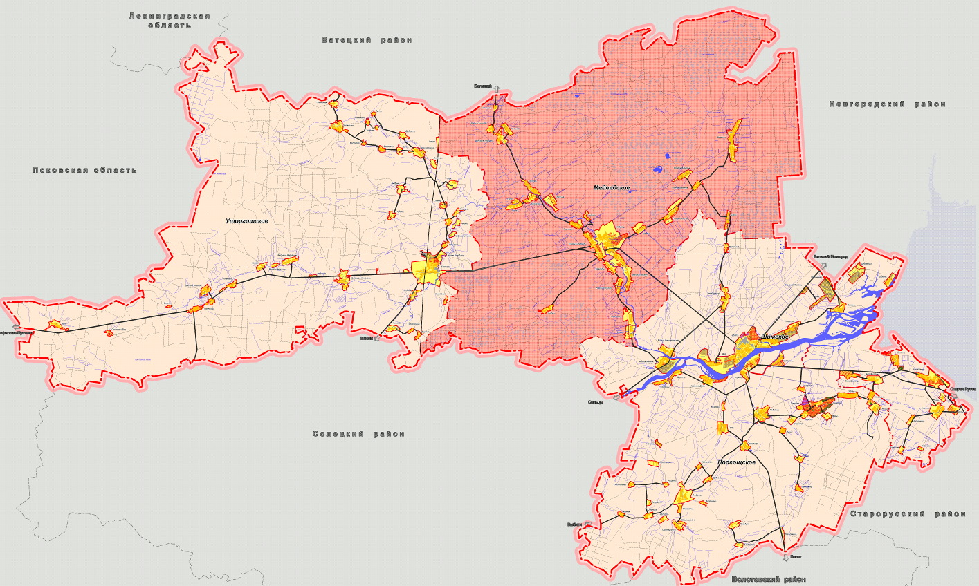
Рис. 1. Расположение Медведского сельского поселение на территории
Шимского района.
Климат
Климат района умеренно континентальный. Осадков выпадает от 540-750 мм в год. Максимум осадков приходится на лето (38%), немного меньше - на осень (27%). Средняя температура января – 10 градусов ниже нуля. Зима умеренно мягкая, снежная, преобладает облачная умеренно морозная погода. Снежный покров устанавливается в середине декабря и удерживается в среднем 90-100 дней. Весна продолжительная, прохладная. Лето умеренно теплое (средняя температура июля +16...+17⁰С) непродолжительное; иногда отмечается жаркая и сухая погода. Иногда температура воздуха летом доходит до +34⁰С. Число часов солнечного сияния около 1700 в год. Ветры преобладают северо-западные и юго-западные.
Данные по климатическим условиям приведены в таблице 1.
Таблица 1
Показатель | Янв | Фев | Мар | Апр | Май | Июн | Июл | Авг | Сен | Окт | Ноя | Дек
Средний максимум,°C | −5 | −4 | 1 | 9 | 18 | 22 | 23 | 22 | 16 | 9 | 2 | −2
Средний минимум, °C | −11 | −11 | −6 | 1 | 8 | 11 | 13 | 12 | 8 | 3 | −2 | −8
Норма осадков, мм | 30 | 23 | 28 | 36 | 38 | 61 | 69 | 69 | 61 | 51 | 51 | 36

Таким образом, климатические условия на территории Медведского сельского поселения являются благоприятными.

ГЛАВА 1. СУЩЕСТВУЮЩЕЕ ПОЛОЖЕНИЕ В СФЕРЕ ПРОИЗВОДСТВА, ПЕРЕДАЧИ И ПОТРЕБЛЕНИЯ ТЕПЛОВОЙ ЭНЕРГИИ ДЛЯ ЦЕЛЕЙ ТЕПЛОСНАБЖЕНИЯ

Часть 1. Функциональная структура теплоснабжения
Система теплоснабжения Медведского сельского поселения сложилась на базе 4-х отопительных котельных централизованного теплоснабжения и тепловых сетей от них. В настоящее время электрогенерирующее оборудование, обеспечивающее комбинированную выработку тепловой и электрической энергии в Медведском сельском поселении на источниках тепла – отсутствует.
В таблице 1.1. и рисунке 1.1 показано распределение потребителей в поселении по способу теплоснабжения. Из приведенных данных видно, что доля централизованного теплоснабжения составляет 67% в общем объеме теплоснабжения, а индивидуального – 33%.
Таблица 1.1
Распределение потребителей по способу теплоснабжения
Тип теплоснабжения | Доля потребителей
централизованное | 67%
индивидуальное | 33%
итого | 100,0%

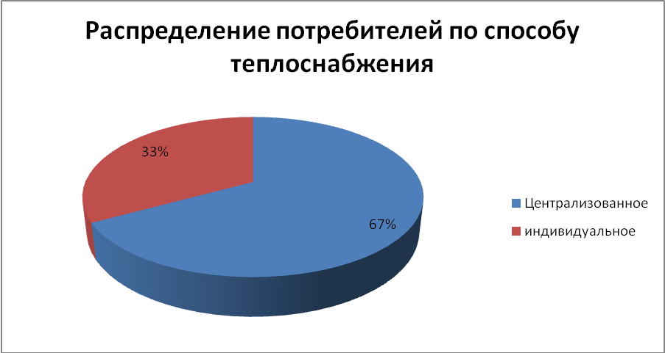
Рисунок 1.1 – Распределение потребителей по способу теплоснабжения
В Медведском сельском поселении услуги теплоснабжения оказывает ООО «ТК Новгородская» и НАО «ТЭК Новгородский».
Таблица 1.2
Зона источников тепловой энергии
№ п/п | Наименование котельной | Адрес расположения котельной | Зона действия
1 | Котельная №13 (с. Медведь) | с. Медведь, ул. Путриса, 31 | Школа, мастерская, жилой дом
2 | Котельная №20 | с. Медведь, ул. Театральная, 2 | Дом Культуры, амбулатория, библиотека
3 | Котельная №21 | с. Медведь, ул. Саши Куликова | МКД (№114, 115, 6а, 5а, 87, 88, 96, 97, 98, 99, 100, 101, 1, 2, 3, 4, 5, 6, 7, 8, 15а), детский сад с. Медведь
4 | Котельная №24 | д. Менюша, 98 | Дом Культуры д. Менюша

а) зоны действия производственных котельных
Теплоснабжение производственных зон производится ведомственными котельными. До 2033 года ввод промышленных объектов не планируется.

б) зоны действия индивидуального теплоснабжения
Большая часть индивидуальных жилых домов, объектов административно-общественного и производственного назначения обеспечена теплоснабжением от индивидуальных источников теплоснабжения (котлов или печей), работающих на твердом топливе.

Часть 2. Источники тепловой энергии

а) структура основного оборудования
По состоянию на 01.01.2018 г. на территории Медведского сельского поселения осуществляют выработку тепловой энергии 4 котельные. В таблице 1.3 представлена краткая информация по источникам тепловой энергии.
Таблица 1.3
Краткая информация по источникам теплоснабжения
Котельная | Вид собствен-ности | Год ввода в экспл. кот | Этажность | Тип котлов | Производи-тельность,  Гкал/ч | Топливо |  | Наличие химводоподготовки
 |  |  |  |  |  | основное | резерв-ное | Наличие химводоподготовки
Котельная №13 | муници-пальная | 1973 | 3 | водогрей-ные | 0,5 | дрова | нет | нет
Котельная №20 | муници-пальная | 1998 | 2 | водогрей-ные | 0,45 | дрова | нет | н/с
Котельная №21 | муници-пальная | 1976 | 1 | водогрей-ные | 3,2 | уголь | нет | нет
Котельная №24 | муници-пальная | 1996 | 2 | водогрей-ные | 0,45 | дрова | нет | н/с

На рисунке 2 изображены котельные Медведского сельского поселения:

Котельная №20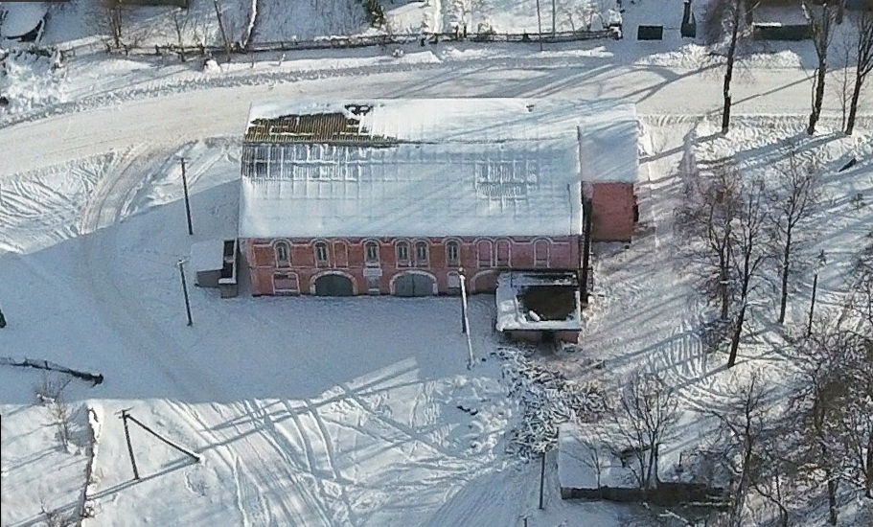

Котельная №13
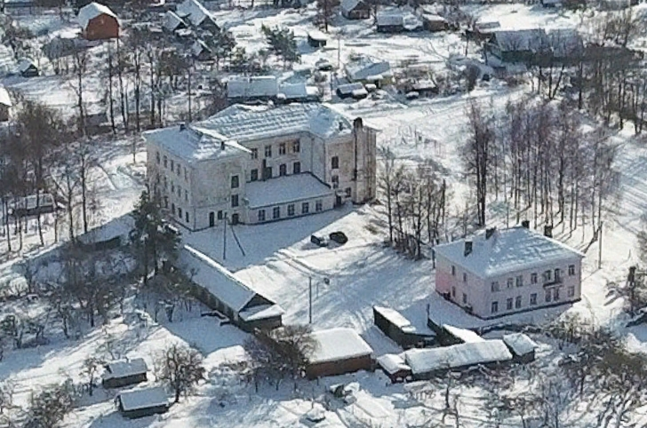

Котельная №21
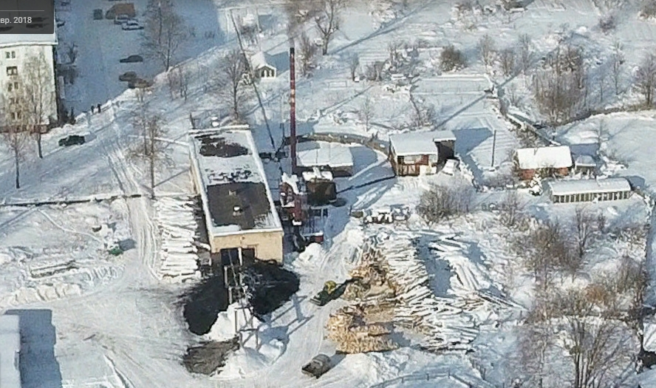
Рисунок 2 – котельные Медведского сельского поселения
Котельные с. Медведь
Теплоснабжение жилых домов и общественных зданий в с. Медведь осуществляется от котельных №13, №20 и №21. На котельных установлены водогрейные котлы различной производительности. Суммарная мощность составляет 4,15 Гкал/час.
Котельные д. Менюша
Теплоснабжение общественного здания (Дома Культуры) в д. Менюша осуществляется от котельной №24. На котельной установлены водогрейные котлы. Суммарная мощность составляет 0,45 Гкал/час.
Теплоноситель для нужд отопления жилищно-коммунальной сферы – вода с температурным графиком 95/70ºС. Система теплоснабжения двух трубная закрытая обеспечивающая подачу и возврат теплоносителя на отопление. Горячего водоснабжения не осуществляется.
Подготовка сетевой и подпиточной воды водогрейных котлов, производится согласно ГОСТ 20995-75 и инструкций. Организация водно-химического режима, химического контроля, нормы качества производятся в соответствии с РД 24.031.120-92.
Таблица 1.4
Данные по котельным агрегатам
№ п/п | Наимено-вание котельной | Марка котла | Год ввода в эксплуатацию | Поверх-ность нагрева, м² | Режим работы | Производи-тельность, Гкал/ч | КПД котла, % |  | Дата проведения последней наладки
11 | Котельная №13 | КВС-0,25 | 2012 | 36 | Отопитель-ный сезон – отопление | 0,25 | 90 | 53 | 09.09.17
11 | Котельная №13 | КВС-0,25 | 2012 | 36 | Отопитель-ный сезон – отопление | 0,25 | 90 | 53 | 09.09.17
2 | Котельная №20 | КВР 0,5 | 1998 | - | Отопитель-ный | 0,45 | - | - | -
3 | Котельная №21 | №1 КВС-1 | 2014 | 46 | Отопитель-ный сезон –отопление | 0,8
3 | Котельная №21 | №2 КВС-1 | 2013 | 46 | Отопитель-ный сезон –отопление | 0,8
3 | Котельная №21 | №3 КВС-1 | 2011 | 46 | Отопитель-ный сезон –отопление | 0,8
3 | Котельная №21 | №4 КВС-1 | 2011 | 46 | Отопитель-ный сезон –отопление | 0,8
4 | Котельная №24 | КВС 0,3 | 1996 | - | Отопитель-ный сезон – отопление | 0,45 | - | -

Таблица 1.5
Данные по вспомогательному оборудованию (насосное оборудование)
№ п/п | Наименование котельной | Марка насоса | Количество | Производительность, м³/ч | Напор, м | Мощность, кВт | Год ввода в эксплуатацию
1 | Котельная №13 | сетевой Pedrollo HF50/60 | 1 | 80 | 32 | 9,2 | 2011
1 | Котельная №13 | сетевой Pedrollo HF | 1 | 80 | 32 | 9,2 | 2010
2 | Котельная №20 | Pedrollo 1,5 | 1 | 24 | 7 | 1,5 | -
3 | Котельная №21 | сетевой Pedrollo HF | 1 | 80 | 32 | 9,2 | 2012
3 | Котельная №21 | сетевой Pedrollo HF | 1 | 80 | 32 | 9,2 | 2010
3 | Котельная №21 | подпиточный К 20/30 | 1 | 20 | 30 | 1,5 | 2010
4 | Котельная №24 | Pedrollo 1,5 | 1 | 24 | 7 | 1,5 | -

Таблица 1.6
Дутьевые вентиляторы (дымососы)
№ п/п | Наименование котельной | Марка насоса | Количество | Производительность, м³/ч | Мощность, кВт | Год ввода в эксплуатацию
1 | Котельная №13 | вентилятор ВД-3 | 2 | - | 0,75 | 2004
2 | Котельная №20 | - | - | - | - | -
3 | Котельная №21 | вентилятор ВД-6 | 1 | - | 3,0 | 2000
4 | Котельная №24 | - | - | - | - | -

б) параметры установленной тепловой мощности теплофикационного оборудования и теплофикационной установки
В базовом периоде установленная тепловая мощность по котельным имеют значения, указанные в таблице 1.7
Таблица 1.7
Установленная тепловая мощность котельных
№ п/п | Котельная | Установленная мощность котельной, Гкал/ч
1 | Котельная №13 | 0,5
2 | Котельная №20 | 0,45
3 | Котельная №21 | 3,2
4 | Котельная №24 | 0,45

в) ограничения тепловой мощности и параметры располагаемой тепловой мощности
Для основного оборудования, установленного на котельных, производятся режимно-наладочные испытания и в соответствии с ними составляются режимные карты. На основе данных, предоставленных теплоснабжающими организациями, произведен анализ установленной и располагаемой мощности, присоединенной нагрузки, что сведено в таблицу 1.8.
Таблица 1.8
Ограничения тепловой мощности и параметры располагаемой мощности котельных
№ п/п | Котельная | Установленная мощность котельной, Гкал/ч | Фактическая мощность котельной, Гкал/ч
1 | Котельная №13 | 0,5 | 0,45
2 | Котельная №20 | 0,45 | 0,4
3 | Котельная №21 | 3,2 | 2,4
4 | Котельная №24 | 0,45 | 0,4

г) объем потребления тепловой энергии (мощности) и теплоносителя на собственные и хозяйственные нужды и параметры тепловой мощности нетто
На основании представленных данных об объемах потребления тепловой энергии (мощности) и теплоносителя на собственные и хозяйственные нужды (технологические нужды, отопление и хозяйственные нужды котельной, потери с излучением теплоты трубопроводов, насосов, баков, утечки и испарения при опробовании и выявлении неисправностей в оборудовании) составлена таблица 1.9.
Таблица 1.9
Собственные, хозяйственные нужды и мощность нетто котельных
№ п/п | Котельная | Установлен-ная мощность котельной, Гкал/ч | Фактическая мощность котельной, Гкал/ч | Доля собственных нужд, % | Собственные и хозяйственные нужды, Гкал/ч | Мощность нетто котельной, Гкал/ч
1 | Котельная №13 | 0,5 | 0,45 | 11,5 | 0,052 | 0,398
2 | Котельная №20 | 0,45 | 0,4 | - | н/д | -
3 | Котельная №21 | 3,2 | 2,4 | 15 | 0,36 | 2,04
4 | Котельная №24 | 0,45 | 0,4 | - | н/д | -

д) срок ввода в эксплуатацию теплофикационного оборудования, год последнего освидетельствования при допуске к эксплуатации после ремонтов, год продления ресурса и мероприятия по продлению ресурса
Котельные Медведского сельского поселения работают в режиме выработки только тепловой энергии для отопления.
Ремонтные кампании проводятся в сроки установленные заводами изготовителями оборудования и в соответствии с план-графиками предупредительных ремонтов. Работа проводятся в основном в летний период, при подготовке организации к осенне-зимнему отопительному сезону. Сведения о режимно-наладочных испытаниях и капитальных ремонтах представлены в таблице 1.10.
Таблица 1.10
Сведения о котельном оборудовании
Котельная | Тип котла | Марка котла | Производитель-ность (паспорт), Гкал/ч | Дата ввода в эксплуатацию | Дата режимно- наладочного испытания | Год последнего капремонта
Котельная №13 | водогрейный | КВС-0,25 | 0,25 | 2012 | 09.09.17 | -
Котельная №13 | водогрейный | КВС-0,25 | 0,25 | 2012 | 09.09.17 | -
Котельная №20 | водогрейный | КВР 0,5 | 0,5 | 1998 | - | -
Котельная №21 | водогрейный | №1 КВС-1 | 0,8 | 2014 | 2016 | -
Котельная №21 | водогрейный | №2 КВС-1 | 0,8 | 2013 | 2016 | -
Котельная №21 | водогрейный | №3 КВС-1 | 0,8 | 2011 | 2016 | -
Котельная №21 | водогрейный | №4 КВС-1 | 0,8 | 2011 | 2016 | -
Котельная №24 | водогрейный | КВС 0,3 | 0,45 | 1996 | - | -

е) схемы выдачи тепловой мощности, структура теплофикационных установок
Данный раздел не рассматривается, ввиду отсутствия источников тепловой энергии с комбинированной выработкой тепловой и электрической энергии.

ж) способ регулирования отпуска тепловой энергии от источников тепловой энергии с обоснованием выбора графика изменения температур теплоносителя
Способ регулирования отпуска теплоты – качественный, согласно утвержденному температурному графику.
Теплоноситель для нужд отопления жилищно-коммунальной сферы – вода с температурным графиком 95/70ºС. Система теплоснабжения закрытая.

з) среднегодовая загрузка оборудования
Годовая загрузка котельной не является равномерной. Как правило, осенние нагрузки ниже зимних, вследствие более высокой температуры водопроводной воды, а также благодаря меньшим теплопотерям теплопроводов. Пиковые нагрузки приходятся фактически на самый холодный месяц года – январь.

и) способы учета тепла, отпущенного в тепловые сети
Таблица 1.11
Сведения о состоянии учета энергоресурсов
Вид энергоресурса | Кол-во точек коммерческого учета | Тип, марка прибора учета
 | Котельная №13
Электроэнергия | 1 | СА4У-И672М
Теплоэнергия | нет | нет
Вода холодная | 1 | ВСХ-20
 | Котельная №20
- | - | -
 | Котельная №21
Электроэнергия | 1 | СА4У-И672М
Теплоэнергия | нет | нет
Вода холодная | 1 | ВСХД-65
 | Котельная №24
- | - | -

к) статистика отказов и восстановлений оборудования источников тепловой энергии
Аварий с момента ввода котельных в эксплуатацию, приведших (не приведших) к нарушению подачи тепла, зарегистрировано не было.

л) предписания надзорных органов по запрещению дальнейшей эксплуатации источников тепловой энергии
Предписания надзорных органов по запрещению дальнейшей деятельности котельной – не выдавались.

Часть 3. Тепловые сети, сооружения на них и тепловые пункты

а) описание структуры тепловых сетей от каждого источника тепловой энергии, от магистральных выводов до центральных тепловых пунктов или до ввода в жилой квартал или промышленный объект
Передача тепловой энергии осуществляется по тепловым сетям. Структура тепловых сетей представлена в таблице 1.12.
Таблица 1.12
Структура тепловых сетей источников тепловой энергии
Тепловые сети котельной №13 с. Медведь
№ п/п | диаметр | длина в двухтрубном исчислении, п.м | тип прокладки | утепление |  | год ввода в эксплуатацию
1 | 57 | 84 | надземная | Стеклопласт, минеральная вата – 50 мм + пленка |  | 1953/1995
Тепловые сети котельной №20 с. Медведь
1 | 89 | 380 | надземная | стекловата, обмотка стеклопластиком |  | н/с
2 | 89 | 20 | подземная | стеклопластик |  | н/с
Тепловые сети котельной №21 с. Медведь
1 | 76 | 102 | надземная |  | стеклопластик | 1979
2 | 57 | 98 | надземная | стеклопластик |  | 1979
3 | 108 | 32 | подземная | стеклопластик |  | 1979
4 | 57 | 40 | надземная | стеклопластик |  | 1979
5 | 57 | 85 | подземная | стеклопластик |  | 1979
6 | 159 | 238 | надземная | стеклопластик |  | 1979
7 | 57 | 50 | надземная | стеклопластик |  | 1979
8 | 133 | 210 | надземная | стеклопластик |  | 1979
9 | 57 | 25 | надземная | стеклопластик |  | 1979
10 | 57 | 54 | надземная | стеклопластик |  | 1979
11 | 57 | 25 | подземная | стеклопластик |  | 1979
12 | 57 | 50 | надземная | стеклопластик |  | 1979
13 | 57 | 54 | надземная | стеклопластик |  | 1979
14 | 108 | 90 | подземная | стеклопластик |  | 1979
15 | 76 | 154 | подземная | стеклопластик |  | 1979
Тепловые сети котельной №24 д. Менюша
1 | наружных сетей нет | сети в здании | - | - |  | -

Тепловые сети радиальные, тупиковые, двухтрубные. Центральные тепловые пункты и насосные станции на сети отсутствуют.

б) электронные и (или) бумажные карты (схемы) тепловых сетей в зонах действия источников тепловой энергии
Схемы трубопроводов тепловых сетей котельных в Медведском сельском поселении, которые обеспечивают подачу теплоносителя, представлены на рисунке 1.2.

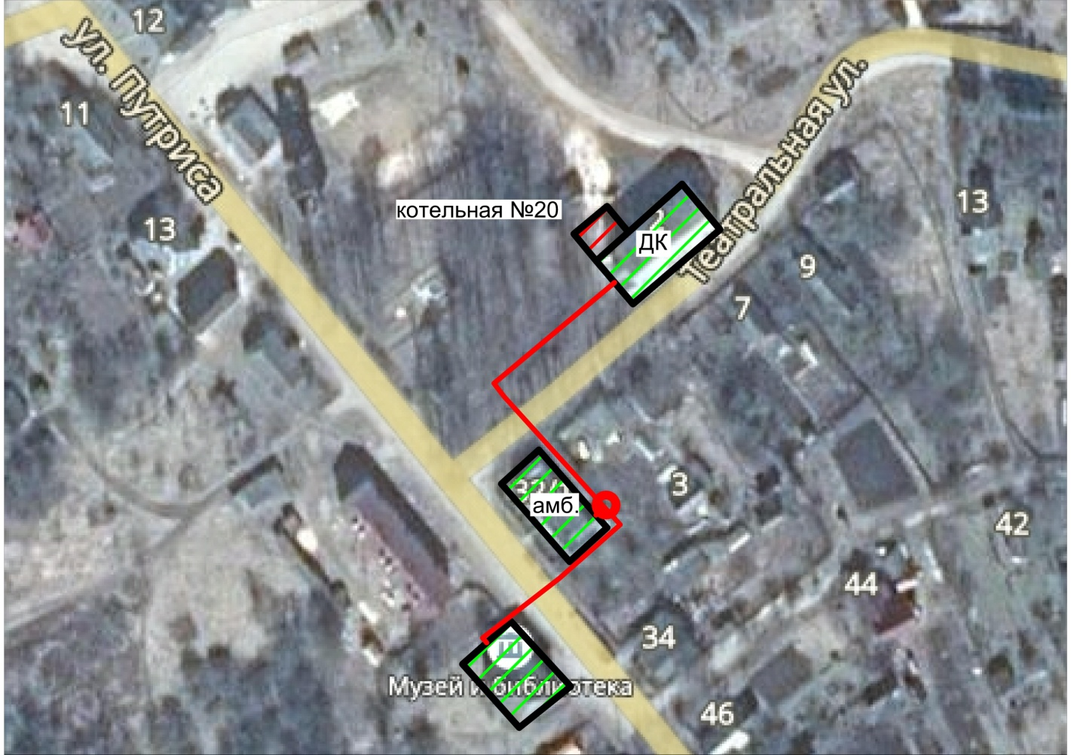

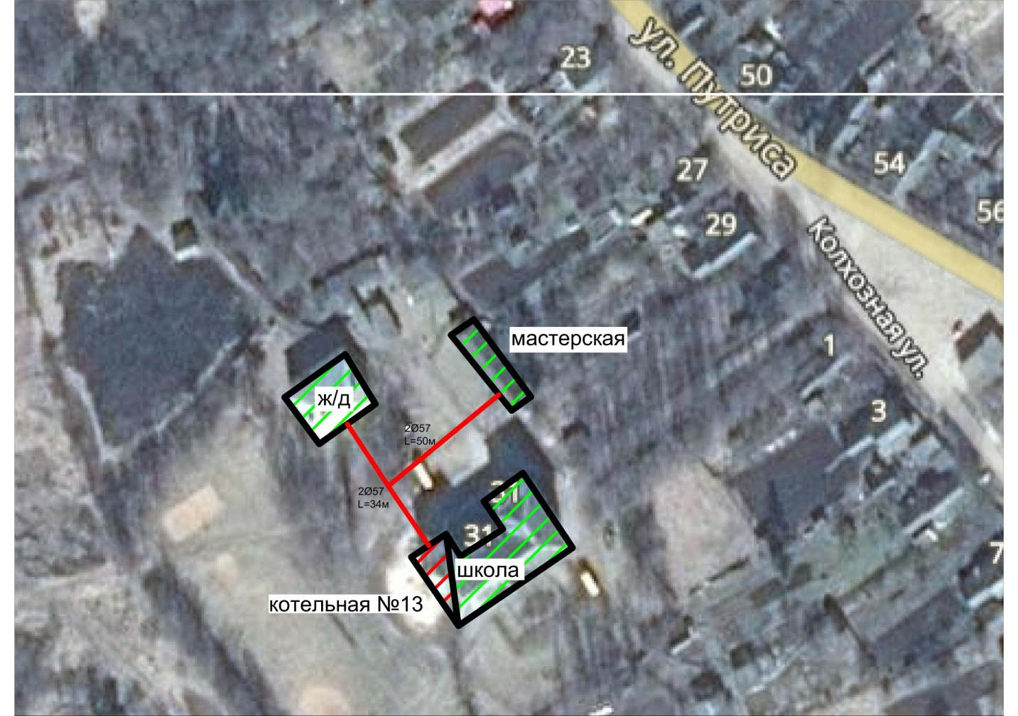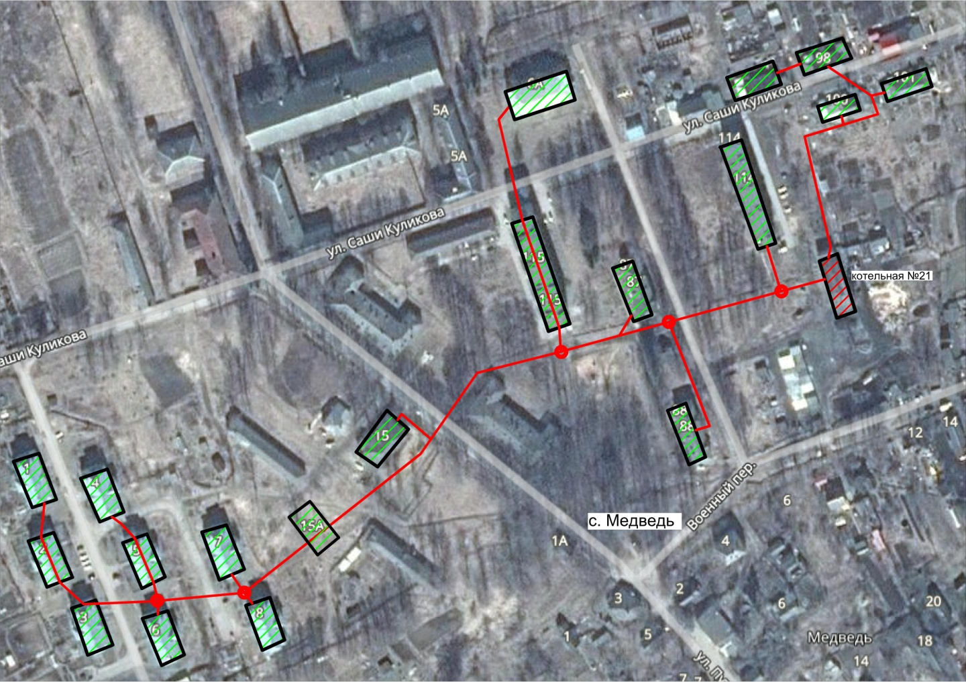
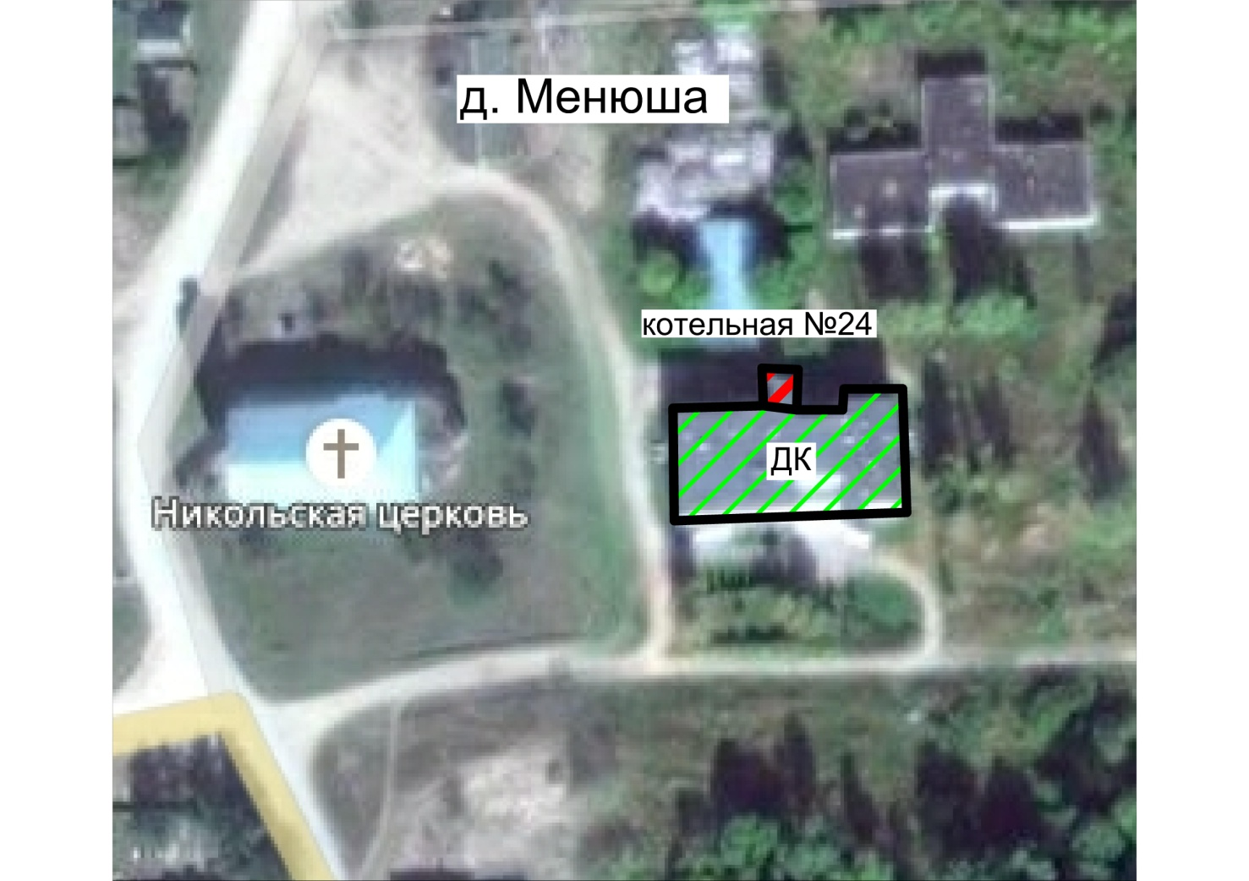
Рисунок 1.2 – Зоны действия котельных

в) параметры тепловых сетей, включая год начала эксплуатации, тип изоляции, тип компенсирующих устройств, тип прокладки, краткую характеристику грунтов в местах прокладки с выделением наименее надёжных участков, определением их материальной характеристики и подключенной тепловой нагрузки
Прокладка трубопроводов тепловых сетей в Медведском сельском поселении выполнена следующими способами: надземная на металлических опорах и подземная.
Год ввода в эксплуатацию тепловых сетей – 1953/1979/1995. В качестве тепловой изоляции применяется минеральная плита, стеклопластик. Материал труб – сталь. Компенсация температурных расширений решена с помощью углов поворота теплотрассы и П-образных компенсаторов.

г) описание типов и количества секционирующей и регулирующей арматуры на тепловых сетях
Запорная арматура установлена на выходе из котельной, на ответвлениях тепловых сетей от магистральных линий в сторону потребителей.
Регулирующая арматура отсутствует.
Тип установленной арматуры – преимущественно задвижки и клапаны, материал корпуса – сталь.

д) описание типов и строительных особенностей тепловых камер и павильонов
Тепловые камеры на тепловых сетях в виде колодцев присутствуют на участках подземной прокладки тепловых сетей.

е) описание графиков регулирования отпуска тепла в тепловые сети с анализом их обоснованности
Способ регулирования отпуска теплоты – качественный, согласно утвержденному температурному графику.
Температурный график котельных Медведского сельского поселения – 95/70°С.

ж) фактические температурные режимы отпуска тепла в тепловые сети и их соответствие утвержденным графикам регулирования отпуска тепла в тепловые сети
На основании анализа ежесуточного журнала наблюдения можно сделать вывод о том, что фактические температурные режимы отпуска тепла в тепловые сети соответствуют установленным по поселению температурным графикам качественного регулирования тепловой нагрузки.

з) гидравлические режимы тепловых сетей и пьезометрические графики
Гидравлические режимы тепловых сетей обусловлены качественным способом регулирования и неизменны на протяжении отопительного периода. Гидравлические режимы в тепловых сетях Медведского сельского поселения не разработаны.

и) статистика отказов тепловых сетей (аварий, инцидентов) за последние 5 лет
С момента ввода котельных в эксплуатацию, приведших (не приведших) к нарушению подачи тепла, зарегистрировано не было.

к) статистика восстановлений (аварийно-восстановительных ремонтов) тепловых сетей и среднее время, затраченное на восстановление работоспособности тепловых сетей, за последние 5 лет
Среднее время, затраченное на восстановление работоспособности тепловых сетей, представлено в таблице 1.13.
Таблица 1.13
Время восстановления повреждений на тепловых сетях
Диаметр трубы d, м | Расстояние между секционирующими задвижками, км | Среднее время восстановления, ч
0,1-0,2 | - | 5
0,4-0,5 | 1,5 | 10-12
0,6 | 2-3 | 17-22

л) описание процедур диагностики состояния тепловых сетей и планирования капитальных (текущих) ремонтов
Диагностика состояния тепловых сетей производится при гидравлических испытаниях тепловых сетей на прочность и плотность дважды в год по утвержденному графику. Состояние тепловой изоляции проводится визуальным контролем. В случае нарушения ее целостности, проводятся необходимые мероприятия по устранению недостатков. Также, в межотопительный период, производится ремонт или замена запорной арматуры и приборов контроля (манометры, термометры и т.п.).

м) описание периодичности и соответствия техническим регламентам и иным обязательным требованиям процедур летних ремонтов с параметрами и методами испытаний (гидравлических, температурных, на тепловые потери) тепловых сетей
Ежегодные ремонты тепловых сетей перед отопительным периодом производятся в соответствие с планом мероприятий по подготовке объектов ЖКХ к работе в осенне-зимнем периоде. Ремонт тепловых сетей ведётся с заменой изношенных участков на стальные трубопроводы с современной изоляцией из ППУ
Испытания тепловых сетей на гидравлические, тепловые потери и максимальную температуру не производятся.

н) описание нормативов технологических потерь при передаче тепловой энергии (мощности), теплоносителя, включаемых в расчет отпущенной тепловой энергии (мощности) и теплоносителя
Нормативы технологических потерь при передаче тепловой энергии, теплоносителя, включаемых в расчет отпущенной тепловой мощности и теплоносителя предоставлены не были.

о) оценка тепловых потерь в тепловых сетях за последние 3 года при отсутствии приборов учета тепловой энергии
Динамика фактических тепловых потерь представлена в таблице 1.14.
Таблица 1.14
Динамика фактических потерь
Показатели | 2017
Котельная №13
Выработано котельной тепловой энергии, Гкал | 359,19
Собственные нужды котельной, Гкал | 12,55
Отпуск тепловой энергии из котельной, Гкал | 346,55
Фактические потери тепловой энергии в сетях, Гкал | 26,4
Фактические потери тепловой энергии в % к отпуску тепловой энергии от источника тепловой энергии | 7,6
Котельная №21
Выработано котельной тепловой энергии, Гкал | 3259,46
Собственные нужды котельной, Гкал | 87,8
Отпуск тепловой энергии из котельной, Гкал | 3171,66
Фактические потери тепловой энергии в сетях, Гкал | 612,7
Фактические потери тепловой энергии в % к отпуску тепловой энергии от источника тепловой энергии | 19,3

п) предписания надзорных органов по запрещению дальнейшей эксплуатации участков тепловой сети и результаты их исполнения
Предписаний надзорных органов по запрещению дальнейшей эксплуатации участков тепловой сети по Медведскому сельскому поселению не выдавалось.

р) описание типов присоединений теплопотребляющих установок потребителей к тепловым сетям с выделением наиболее распространенных, определяющих выбор обоснование графика регулирования отпуска тепловой энергии потребителям
Потребители представляют собой строения жилого, социально-культурного и административного назначения, и подключены непосредственно к тепловой сети.
График регулирования отпуска тепловой энергии котельных качественный, производится регулирование температуры в подающем трубопроводе на выводах котельных в зависимости от температуры наружного воздуха по утвержденному температурному графику 95/70°С.

с) сведения о наличии коммерческого приборного учета тепловой энергии, отпущенной из тепловых сетей потребителям, и анализ планов по установке приборов учета тепловой энергии и теплоносителя
На котельных Медведского сельского поселения приборов учета тепловой энергии нет. Расчеты с потребителями производятся по утвержденному нормативу.

т) анализ работы диспетчерских служб теплоснабжающих (теплосетевых) организаций и используемых средств автоматизации, телемеханизации и связи
АДС отсутствует.

у) уровень автоматизации и обслуживания центральных тепловых пунктов, насосных станций
На тепловых сетях отсутствуют тепловые пункты и насосные станции.

ф) сведения о наличии защиты тепловых сетей от превышения давления
Для предотвращения превышения давления в системе теплоснабжения используются предохранительно-сбросные клапаны, установленные на трубопроводах в зданиях котельной. При возникновении превышения расчетного давления в сети, клапаны сбрасывают теплоноситель в канализационную сеть.

х) перечень выявленных бесхозяйных тепловых сетей и обоснование выбора организации, уполномоченной на их эксплуатацию
На территории Медведского сельского поселения имеются участки бесхозяйной тепловой сети – участки теплосети у дома №87,№88, № 5а, №6а по улице Саши Куликова села Медведь.

Часть 4. Зоны действия источников тепловой энергии
На территории Медведского сельского поселения имеется два теплоснабжающих предприятия (ООО «ТК Новгородская» и НАО «ТЭК Новгородский) Котельная №13 и Котельная №21 и тепловые сети от них обслуживаются ООО «ТК Новгородская», а котельные №20 и №24 и тепловые сети от них – НАО «ТЭК Новгородский. Потребителями услуг теплоснабжения являются жилой фонд и социальные объекты с. Медведь и д. Менюша.
Снабжающие организации вырабатывают и транспортируют тепловую энергию в виде горячей воды, осуществляя выработку, передачу и распределение тепловой энергии конечным потребителям.
Зона действия котельных представлены на рисунке 1.2.

Часть 5. Тепловые нагрузки потребителей тепловой энергии, групп потребителей тепловой энергии в зонах действия источников тепловой энергии

а) значения потребления тепловой энергии в расчетных элементах территориального деления при расчетных температурах наружного воздуха
Значения потребления тепловой энергии абонентами, подключенными к тепловой сети от котельных Медведского сельского поселения, представлены в таблицах 1.15.
Таблица 1.15
Значения потребления тепловой энергии
№ п/п | Котельная | Установленная мощность котельной, Гкал/ч | Фактическая мощность котельной, Гкал/ч | Мощность нетто котельной, Гкал/ч | Присоединенная тепловая нагрузка, Гкал/ч | Реализовано тепловой энергии, Гкал
1 | Котельная №13 | 0,5 | 0,45 | 0,398 | 0,1671 | 359,19
2 | Котельная №20 | 0,45 | 0,4 | - | 0,103 | 210,12
3 | Котельная №21 | 3,2 | 2,4 | 2,04 | 1,6388 | 3259,46
4 | Котельная №24 | 0,45 | 0,4 | - | 0,083 | 167,32

б) случаи (случая) применения отопления жилых помещений в многоквартирных домах с использованием индивидуальных квартирных источников тепловой энергии
В Медведском сельском поселении нет случаев отопления жилых помещений в многоквартирных домах с использованием индивидуальных квартирных источников тепловой энергии.

в) значения потребления тепловой энергии в расчетных элементах территориального деления за отопительный период и за год в целом
На основании представленных данных о подключенной нагрузке к тепловым сетям источников теплоснабжения Медведского сельского поселения рассчитаны значения потребления тепловой энергии за отопительный период и за год в целом и представлены в таблице 1.16.
Таблица 1.16
Полезный отпуск тепловой энергии
№ п/п | Котельная | Полезный отпуск в отопительный период, Гкал | Полезный отпуск в год, Гкал
1 | Котельная №13 | 359,19 | 359,19
2 | Котельная №20 | 210,12 | 210,12
3 | Котельная №21 | 3259,46 | 3259,46
4 | Котельная №24 | 167,32 | 167,32

г) значения потребления тепловой энергии при расчетных температурах наружного воздуха в зонах действия источника тепловой энергии
Данная информация предоставлена в таблицах главы 1 части 5 настоящего документа.

д) существующие нормативы потребления тепловой энергии для населения на отопление и горячее водоснабжение
В Шимском районе применяются нормативы потребления коммунальных услуг, установленные Постановлением Правительства Новгородской области от 23.04.2015 г. № 172 «Об утверждении нормативов потребления коммунальных услуг по холодному водоснабжению, горячему водоснабжению, водоотведению, предоставляемых в жилых помещениях, и нормативов потребления коммунальных услуг по холодному водоснабжению, горячему водоснабжению, предоставляемых на общедомовые нужды». Установленные нормативы отопления и горячего водоснабжения не дифференцированы в зависимости от вида жилищного фонда (конструктивных и технических параметров, степени благоустройства) и составляют по отоплению – 0,02 Гкал/кв.м жилой площади в месяц.

Часть 6. Тепловые нагрузки потребителей тепловой энергии, групп потребителей тепловой энергии в зонах действия источников тепловой энергии

а) балансы установленной, располагаемой тепловой мощности и тепловой мощности нетто, потерь тепловой мощности в тепловых сетях и присоединенной тепловой нагрузки по каждому источнику тепловой энергии, а в случае нескольких выводов тепловой мощности от одного источника тепловой энергии – по каждому из выводов
На основании расчетных данных составлена таблица 1.17, в которой приведены нормативные потери в тепловых сетях и на собственные нужды котельных.
Таблица 1.17
Балансы тепловой мощности и тепловой нагрузки котельных
№ п/п | Котельная | Установленная мощность котельной, Гкал/ч | Фактическая мощность котельной, Гкал/ч | Доля собственных нужд, % | Собственные и хозяйственные нужды, Гкал/ч | Мощность нетто котельной, Гкал/ч | Максимальная присоединенная тепловая нагрузка, Гкал/ч | Доля потерь в тепловых сетях, % | Потери в тепловых сетях, Гкал/ч
1 | Котельная №13 | 0,5 | 0,45 | 11,5 | 0,052 | 0,398 | 0,1671 | 7,6 | 0,013
2 | Котельная №20 | 0,45 | 0,4 | - | н/д | - | 0,103 | - | -
3 | Котельная №21 | 3,2 | 2,4 | 15 | 0,36 | 2,04 | 1,6388 | 19,3 | 0,0435
4 | Котельная №24 | 0,45 | 0,4 | - | н/д | - | 0,083 | - | -

б) резервы и дефициты тепловой мощности нетто по каждому источнику тепловой энергии и выводам тепловой мощности от источников тепловой энергии
Резерв (дефицит) тепловой мощности котельных приведен в таблице 1.18.
Таблица 1.18
Резерв и дефицит тепловой мощности котельных
№ п/п | Котельная | Установлен-ная мощность котельной, Гкал/ч | Фактическая мощность котельной, Гкал/ч | Мощность нетто котельной, Гкал/ч | Нагрузка котельной с тепловыми потерями, Гкал/ч | Резерв (+)/дефицит (-) мощности с учетом максимальной присоединенной нагрузки, Гкал/ч | Резерв тепловой мощности, %
1 | Котельная №13 | 0,5 | 0,45 | 0,398 | 0,1801 | +0,217 | 54,5
2 | Котельная №20 | 0,45 | 0,4 | - | - | - | -
3 | Котельная №21 | 3,2 | 2,4 | 2,04 | 1,6823 | +0,357 | 17,5
4 | Котельная №24 | 0,45 | 0,4 | - | - | - | -

Как видно из таблицы, на котельных Медведского сельского поселения существует резерв тепловой мощности.

в) гидравлические режимы, обеспечивающие передачу тепловой энергии от источника тепловой энергии до самого удаленного потребителя и характеризующих существующие возможности (резервы и дефициты по пропускной способности) передачи тепловой энергии от источника к потребителю
Гидравлические режимы в тепловых сетях Медведского сельского поселения не разработаны.

г) причины возникновения дефицитов тепловой мощности и последствий влияния дефицитов на качество теплоснабжения
Дефицитов тепловой мощности на источниках тепловой энергии не выявлено.

д) резервы тепловой мощности нетто источников тепловой энергии и возможности расширения технологических зон действия источников с резервами тепловой мощности нетто в зоны действия с дефицитом тепловой мощности
Дефицита тепловой мощности на котельных не выявлено. Резерв тепловой мощности представлен в таблице 1.18.

Часть 7. Балансы теплоносителя

а) утвержденные балансы производительности водоподготовительных установок теплоносителя для тепловых сетей и максимального потребления теплоносителя в теплоиспользующих установках потребителей в перспективных зонах действия систем теплоснабжения и источников тепловой энергии, в том числе работающих на единую тепловую сеть
Подготовка сетевой и подпиточной воды водогрейных котлов, производится согласно ГОСТ 20995-75 и инструкций. Организация водно-химического режима, химического контроля, нормы качества производятся в соответствии с РД 24.031.120-92.

б) утвержденные балансы производительности водоподготовительных установок теплоносителя для тепловых сетей и максимального потребления теплоносителя в аварийных режимах систем теплоснабжения
В соответствии со СНиП 41-02-2003 «Тепловые сети» (п.6.17) аварийная подпитка в количестве 2% от объема воды в тепловых сетях и присоединенных к ним систем теплопотребления осуществляется химически не обработанной и недеаэрированной водой.
На основании принятых объемов перспективного потребления тепловой мощности и перспективных балансов тепла на теплоисточниках, в Схеме, в соответствии с требованиями СНиП 41-02-2003 «Тепловые сети» определена перспективная подпитка тепловых сетей в номинальном и аварийном режимах, а также требуемая производительность ХВО на котельных.
Объем теплоносителя необходимый для подпитки тепловой сети и производительности водоподготовительных установок в аварийном режиме приведен в таблице 1.19.

Таблица 1.19
Объем теплоносителя необходимый для подпитки тепловой сети и производительности водоподготовительных установок в аварийном режиме
№ п/п | Наименование котельной | Объём теплоносителя, м³/ч
1 | Котельная №13 | 0,5
2 | Котельная №20 | -
3 | Котельная №21 | 0,5
4 | Котельная №24 | -

Часть 8. Топливные балансы источников тепловой энергии и система обеспечения топливом

а) описание видов и количества используемого основного топлива для каждого источника тепловой энергии
Основным топливом, использующимся при производстве тепловой энергии на котельных, является дрова и уголь.
В таблице 1.20 представлены данные по годовому потреблению твердого топлива за 2017 г.
Таблица 1.20
Потребление топлива, м³/год
№ п/п | Котельная | 2017 год
1 | Котельная №13 (дрова) | 700
2 | Котельная №20 (дрова) | н/с
3 | Котельная №21 (уголь) | 7400
4 | Котельная №24 (дрова)

б) описание видов резервного и аварийного топлива и возможности их обеспечения в соответствии с нормативными требованиями
Сведения о видах топлива, потребляемого источниками тепловой энергии, приведено в таблице 1.21.
Таблица 1.21
Виды топлива, используемые котельными
Наименование котельной | Вид топлива
Наименование котельной | основное | резервное (аварийное)
Котельная №13 | дрова | нет
Котельная №20 | дрова | нет
Котельная №21 | уголь | нет
Котельная №24 | дрова | нет

в) описание особенностей характеристик топлив в зависимости от мест поставки
Топливом для котельной является дрова и каменный уголь марки ДР. Доставка осуществляется автомашинами с г. Сольцы.

г) анализ поставки топлива в периоды расчетных температур наружного воздуха
Топливо «дрова» поставляется с г. Сольцы 1 раз в неделю. Топливо «уголь» доставляется с г. Сольцы по требованию.

Часть 9. Надёжность теплоснабжения

а) описание показателей, определяемых в соответствии с методическими указаниями по расчету уровня надежности и качества поставляемых товаров, оказываемых услуг для организаций, осуществляющих деятельность по производству и (или) передаче тепловой энергии
В соответствии со СНиП 41-02-2003 расчет надежности теплоснабжения должен производиться для каждого потребителя, при этом минимально допустимые показатели вероятности безотказной работы следует принимать (пункт «6.28») для:
- источника теплоты Рит = 0,97;
- тепловых сетей Ртс = 0,9;
- потребителя теплоты Рпт = 0,99;
- СЦТ в целом Рсцт = 0,90,970,99 = 0,86.
Расчет вероятности безотказной работы тепловой сети по отношению к каждому потребителю рекомендуется выполнять с применением следующего алгоритма:
1. Определение пути передачи теплоносителя от источника до потребителя, по отношению к которому выполняется расчет вероятности безотказной работы тепловой сети.
2. На первом этапе расчета устанавливается перечень участков теплопроводов, составляющих этот путь.
3. Для каждого участка тепловой сети устанавливаются: год его ввода в эксплуатацию, диаметр и протяженность.
4. На основе обработки данных по отказам и восстановлениям (времени, затраченном на ремонт участка) всех участков тепловых сетей за несколько лет их работы устанавливаются следующие зависимости:
- средневзвешенная частота (интенсивность) устойчивых отказов участков в конкретной системе теплоснабжения при продолжительности эксплуатации участков от 3 до 17 лет (1/км/год);
- средневзвешенная частота (интенсивность) отказов для участков тепловой сети с продолжительностью эксплуатации от 1 до 3 лет;
- средневзвешенная частота (интенсивность) отказов для участков тепловой сети с продолжительностью эксплуатации от 17 и более лет;
- средневзвешенная продолжительность ремонта (восстановления) участков тепловой сети;
- средневзвешенная продолжительность ремонта (восстановления) участков тепловой сети в зависимости от диаметра участка.
Частота (интенсивность) отказов каждого участка тепловой сети измеряется с помощью показателя , который имеет размерность [1/км/год] или [1/км/час].
Интенсивность отказов всей тепловой сети (без резервирования) по отношению к потребителю представляется как последовательное (в смысле надежности) соединение элементов, при котором отказ одного из всей совокупности элементов приводит к отказу всей системы в целом. Средняя вероятность безотказной работы системы, состоящей из последовательно соединенных элементов, будет равна произведению вероятностей безотказной работы:
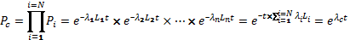
Интенсивность отказов всего последовательного соединения равна сумме интенсивностей отказов на каждом участке, [1/час], где - протяженность каждого участка, [км].
Для описания параметрической зависимости интенсивности отказов рекомендуется использовать зависимость от срока эксплуатации, следующего вида, близкую по характеру к распределению Вейбулла:
где – срок эксплуатации участка [лет].
Характер изменения интенсивности отказов зависит от параметра : при она монотонно убывает, при - возрастает; при функция принимает вид . А - это средневзвешенная частота (интенсивность) устойчивых отказов в конкретной системе теплоснабжения.
Для распределения Вейбулла рекомендуется использовать следующие эмпирические коэффициенты:
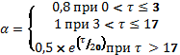
На рисунке 1.3 приведен вид зависимости интенсивности отказов от срока эксплуатации участка тепловой сети.
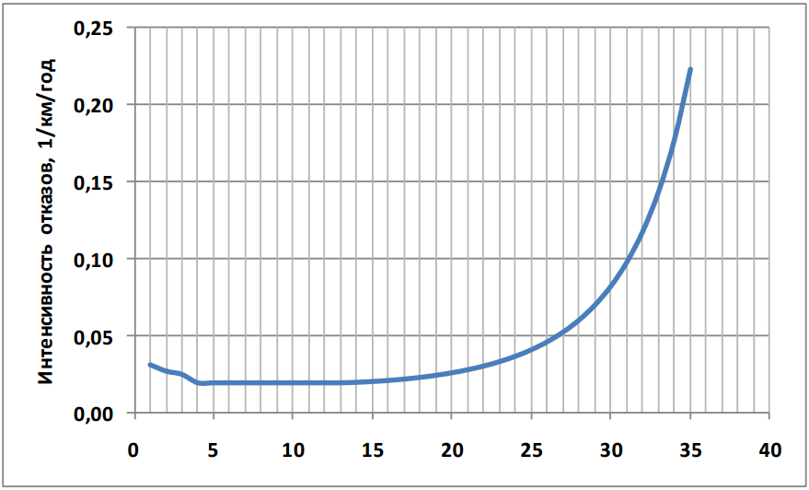
Рис. 1.3 – Зависимость интенсивности отказов от срока эксплуатации участка тепловой сети
При ее использовании следует помнить о некоторых допущениях, которые были сделаны при отборе данных:
- она применима только тогда, когда в тепловых сетях существует четкое разделение на эксплуатационный и ремонтный периоды;
- в ремонтный период выполняются гидравлические испытания тепловой сети после каждого отказа.
5. По данным региональных справочников по климату о среднесуточных температурах наружного воздуха за последние десять лет строят зависимость повторяемости температур наружного воздуха (график продолжительности тепловой нагрузки отопления). При отсутствии этих данных зависимость повторяемости температур наружного воздуха для местоположения тепловых сетей принимают по данным СНиП 2.01.01.82 или Справочника «Наладка и эксплуатация водяных тепловых сетей».
6. С использованием данных о теплоаккумулирующей способности объектов теплопотребления (зданий) определяют время, за которое температура внутри отапливаемого помещения снизится до температуры, установленной в критериях отказа теплоснабжения. Отказ теплоснабжения потребителя – событие, приводящее к падению температуры в отапливаемых помещениях жилых и общественных зданий ниже +12°С, в промышленных зданиях ниже +8°С (СНиП 41-02-2003. Тепловые сети). Например, для расчета времени снижения температуры в жилом здании используют формулу:
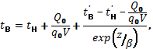
где – внутренняя температура, которая устанавливается в помещении через время в часах, после наступления исходного события, ⁰С;
– время отсчитываемое после начала исходного события, ч;
– температура в отапливаемом помещении, которая была в момент начала исходного события, ⁰С;
– температура наружного воздуха, усредненная на периоде времени , ⁰С;
– подача теплоты в помещение, Дж/ч;
– удельные расчетные тепловые потери здания, Дж/(ч×⁰С);
– коэффициент аккумуляции помещения (здания), ч.
Для расчет времени снижения температуры в жилом задании до +12⁰С при внезапном прекращении теплоснабжения эта формула при внезапном прекращении теплоснабжения эта формула при 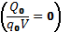имеет следующий вид:

где – внутренняя температура, которая устанавливается критерием отказа теплоснабжения (+12 ⁰С для жилых зданий);
7. На основе данных о частоте (потоке) отказов участков тепловой сети, повторяемости температур наружного воздуха и данных о времени восстановления (ремонта) элемента (участка, НС, компенсатора и т.д.) тепловых сетей определяют вероятность отказа теплоснабжения потребителя.
В случае отсутствия достоверных данных о времени восстановления теплоснабжения потребителей, рекомендуется использовать эмпирическую зависимость для времени, необходимом для ликвидации повреждения, предложенную Е.Я. Соколовым:

где – постоянные коэффициенты, зависящие от способа укладки теплопровода (подземный, надземный) и его конструкции, а также от способа диагностики места повреждения и уровня организации ремонтных работ;
– расстояние между секционирующими задвижками, м;
– условный диаметр трубопровода, м.
Расчет рекомендуется выполнять для каждого участка и/или элемента, входящего в путь от источника до абонента:
- вычисляется время ликвидации повреждения на i -том участке;
- по каждой градации повторяемости температур вычисляется допустимое время проведения ремонта;
- вычисляется относительная и накопленная частота событий, при которых время снижения температуры до критических значений меньше чем время ремонта повреждения;
- вычисляются относительные доли и поток отказов участка тепловой сети, способный привести к снижению температуры в отапливаемом помещении до температуры +12⁰С.
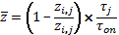
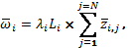
- вычисляется вероятность безотказной работы участка тепловой сети относительно абонента
Оценку недоотпуска тепловой энергии потребителям рекомендуется вычислять в соответствии с формулой

где – среднегодовая тепловая мощность теплопотребляющих установок потребителя (либо, по другому, тепловая нагрузка потребителя), Гкал/ч
– продолжительность отопительного периода, час;
– вероятность отказа теплопровода.

б) анализ аварийных отключений потребителей
Аварийных отключений потребителей не зафиксировано.

в) анализ времени восстановления теплоснабжения потребителей после аварийных отключений
Время, затраченное на восстановление теплоснабжения потребителей после аварийных отключений, в значительной степени зависит от следующих факторов: диаметр трубопровода, тип прокладки, объем дренирования и заполнения тепловой сети.
Среднее время, затраченное на восстановление теплоснабжения потребителей после аварийных отключений в отопительный период, зависит от характеристик трубопровода отключаемой тепловой сети, и соответствует установленным нормативам. Нормативный перерыв теплоснабжения (с момента обнаружения, идентификации дефекта и подготовки рабочего места, включающего себя установление точного места повреждения (со вскрытием канала) и начала операций по локализации поврежденного трубопровода). Указанные нормативы представлены в таблице 1.22.
Таблица 1.22
Среднее время на восстановление теплоснабжения при отключении тепловых сетей
Условный диаметр трубопровода отключаемой тепловой сети, мм | Среднее время на восстановление теплоснабжения при отключении тепловых сетей, час
50 | 5
80 | 5
100 | 5
150 | 5
200 | 10
300 | 15

г) графические материалы (карты-схемы тепловых сетей и зон ненормативной надежности и безопасности теплоснабжения)
Графические материалы (карты-схемы тепловых сетей и зон ненормативной надежности и безопасности теплоснабжения) не предоставлены.

Часть 10. Технико-экономические показатели теплоснабжающих и теплосетевых организаций
Согласно Постановлению Правительства РФ №1140 от 30.12.2009 г. «Об утверждении стандартов раскрытия информации организациями коммунального комплекса и субъектами естественных монополий, осуществляющих деятельность в сфере оказания услуг по передаче тепловой энергии», раскрытию подлежит информация:
а) о ценах (тарифах) на регулируемые товары и услуги и надбавках к этим ценам (тарифам);
б) об основных показателях финансово-хозяйственной деятельности регулируемых организаций, включая структуру основных производственных затрат (в части регулируемой деятельности):
в) об основных потребительских характеристиках регулируемых товаров и услуг регулируемых организаций и их соответствии государственным н иным утвержденным стандартам качества:
г) об инвестиционных программах и отчетах об их реализации:
д) о наличии (отсутствии) технической возможности доступа к регулируемым товарам и услугам регулируемых организаций, а также о регистрации и ходе реализации заявок на подключение к системе теплоснабжения:
е) об условиях, на которых осуществляется поставка регулируемых товаров и (или) оказание регулируемых услуг:
ж) о порядке выполнения технологических, технических и других мероприятий, связанных с подключением к системе теплоснабжения.
В Медведском сельском поселении регулируемую деятельность в сфере теплоснабжения по состоянию на 01.01.2018 года осуществляют ООО «ТК Новгородская» и НАО «ТЭК Новгородский».
Технико-экономические показатели работы теплоснабжающих организаций приведены в таблице 1.23.
Таблица 1.23
Информация об основных показателях финансово-хозяйственной деятельности регулируемых организаций
№ п/п | Наименование показателя | Единица измерения | Теплоснабжающая организация
№ п/п | Наименование показателя | Единица измерения | ООО «ТК Новгородская» | НАО «ТЭК Новгородский»
1 | Установленная мощность котельных | Гкал/ч | 4,6 | 0,9
2 | Присоединенная нагрузка | Гкал/ч | 1,8059 | 0,186
3 | Выработка тепловой энергии | Гкал/год | 3618,65 | 377,44
4 | Полезный отпуск тепловой энергии | Гкал/год | 3618,65 | 377,44
5 | Расход топлива | м³ | 700/7400 | н/с
6 | Тариф на топливо | руб./1000 м³ | н/с | н/с
7 | Годовой расход электроэнергии на выработку тепловой энергии | кВтч/год | н/с | н/с
8 | Тариф на электроэнергию | руб./кВтч | 4,1 | 4,1
9 | Годовой расход воды на выработку тепловой энергии | тыс. м³/год | н/с | н/с
10 | Тариф на воду | руб./ м³ | 77,39 | 77,39

Часть 11. Цены (тарифы) в сфере теплоснабжения

а) динамика утвержденных тарифов, устанавливаемых органами исполнительной власти субъектов Российской Федерации в области государственного регулирования цен (тарифов) по каждому из регулируемых видов деятельность и по каждой теплосетевой и теплоснабжающей организации с учетом последних 3 лет
В таблице 1.24 и на рисунке 1.4 представлена динамика тарифов на тепловую энергию.
Таблица 1.24
Динамика утвержденных тарифов для населения (без НДС) 2016-2018 гг.
Период вступления тарифа | Население: тариф, руб./Гкал | Прочие: тариф, руб./Гкал | Рост к предыдущему периоду, %
Январь 2016 | 1546,58 | 2813,43 | -
Июль 2016 | 1670,31 | 2813,43 | 8
Январь 2017 | 1670,31 | 2813,43 | 0
Июль 2017 | 1737,12 | 2951,28 | 3,9
Январь 2018 | 1737,12 | 2951,28 | 0
Июль 2018 | 1837,99 | 3128,01 | 5,8

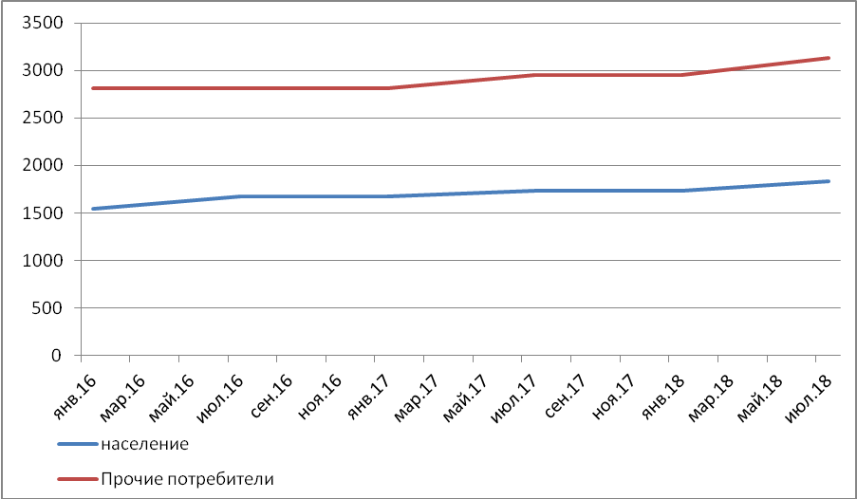
Рисунок 1.4 – Динамика утвержденных тарифов для населения и прочих потребителей 2016-2018 гг.

б) структура цен (тарифов), установленных на момент разработки схемы теплоснабжения (Разработка на 2018 год)
Для утверждения тарифа на тепловую энергию производится экспертная оценка предложений об установлении тарифа на тепловую энергию, в которую входят такие показатели как: выработка тепловой энергии, собственные нужды котельной, потери тепловой энергии, отпуск тепловой энергии, закупка моторного топлива, прочих материалов на нужды предприятия, плата за электроэнергию, холодное водоснабжение, оплата труда работникам предприятия, арендные расходы и налоговые сборы и прочее.
На основании вышеперечисленного формируется цена тарифа на тепловую энергию, которая проходит слушания и защиту в комитете по тарифам. Тарифы на момент разработке Схемы теплоснабжения составляет:
- для населения – 1737,12руб./Гкал;
- для прочих потребителей – 2951,28руб./Гкал.

в) плата за подключение к системе теплоснабжения и поступление денежных средств от осуществления указанной деятельности
В настоящее время потребители тепловой энергии Медведского сельского поселения приобретают тепловую энергию у теплоснабжающей организаций ООО «ТК Новгородская» и НАО «ТЭК Новгородский» по заключенным договорам на теплоснабжение. В соответствии с требованиями Федерального Закона Российской Федерации от №190-ФЗ «О теплоснабжении»:
«- потребители тепловой энергии, в том числе застройщики, планирующие подключение к системе теплоснабжения, заключают договоры о подключении к системе теплоснабжения и вносят плату за подключение к системе теплоснабжения...»
Порядок подключения к системам теплоснабжения установлен «Правилами подключения к системам теплоснабжения», утвержденными Постановлением Правительства Российской Федерации от 16.04.2012 №307 «О порядке подключения к системам теплоснабжения и о внесении изменений в некоторые акты Правительства Российской Федерации».
В Медведском сельском поселении на момент разработки Схемы плата за подключение к системе теплоснабжения – не утверждена и поступление денежных средств от осуществления указанной деятельности – отсутствуют.

г) платы за услуги по поддержанию резервной тепловой мощности, в том числе для социально значимых категорий потребителей
В соответствии с требованиями Федерального Закона Российской Федерации от №190-ФЗ «О теплоснабжении»:
«- потребители, подключенные к системе теплоснабжения, но не потребляющие тепловой энергии (мощности), теплоносителя по договору теплоснабжения, заключают с теплоснабжающими организациями договоры на оказание услуг по поддержанию резервной мощности».
В Медведском сельском поселении на момент разработки Схемы плата за услуги по поддержанию резервной тепловой мощности для всех категорий потребителей, в том числе и социально значимых – не утверждена.

Часть 12. Описание существующих технических и технологических проблем в системах теплоснабжения поселения

а) описание существующих проблем организации качественного теплоснабжения (перечень причин, приводящих к снижению качества теплоснабжения, включая проблемы в работе теплопотребляющих установок потребителей)
В настоящее время существуют следующие проблемы организации качественного теплоснабжения Медведского сельского поселения:
- ряд участков тепловых сетей выработали нормативный срок службы, износ тепловых сетей более 70%;
- низкая обеспеченность приборами учета тепловой энергии.

б) описание существующих проблем организации надежного и безопасного теплоснабжения поселения (перечень причин, приводящих к снижению надежного теплоснабжения, включая проблемы в работе теплопотребляющих установок потребителей)
В настоящее время существуют следующие проблемы организации надежного и безопасного теплоснабжения Медведского сельского поселения:
- ряд участков тепловых сетей выработали нормативный срок службы, износ тепловых сетей более 70%.

в) описание существующих проблем развития систем теплоснабжения
Основные существующие проблемы развития систем теплоснабжения указаны в Главе 1 части 12 пункта «а».

г) описание существующих проблем надежного и эффективного снабжения топливом действующих систем теплоснабжения
Существующих проблем надежного и эффективного снабжения топливом действующей системы теплоснабжения Медведского сельского поселения не выявлено. В целом снабжение топливом действующей системы теплоснабжения является эффективным и безаварийным.

д) анализ предписаний надзорных органов об устранении нарушений, влияющих на безопасность и надежность системы теплоснабжения
Предписаний надзорных органов об устранении нарушений, влияющих на безопасность и надежность системы теплоснабжения, получено не было.

ГЛАВА 2. ПЕРСПЕКТИВНОЕ ПОТРЕБЛЕНИЕ ТЕПЛОВОЙ ЭНЕРГИИ НА ЦЕЛИ ТЕПЛОСНАБЖЕНИЯ

а) данные базового уровня потребления тепла на цели теплоснабжения
В таблице 2.1 представлены показатели базового уровня потребления тепла потребителями, подключенными к источникам тепловой энергии Медведского сельского поселения.
Таблица 2.1
Показатели базового уровня потребления тепла потребителями, подключенными к источникам тепловой энергии
Котельная | Отпуск тепловой энергии от источника тепловой энергии – отпуск в сеть, Гкал | Фактические потери тепловой энергии в сетях, Гкал | Фактические потери тепловой энергии в % к отпуску тепловой энергии от источника тепловой энергии, % | Полезный отпуск тепловой энергии, Гкал
Котельная №13 | 359,19 | 26,4 | 7,6 | 332,79
Котельная №20 | 210,12 | - | - | -
Котельная №21 | 3259,46 | 87,8 | 19,3 | 3171,66
Котельная №24 | 167,32 | - | - | -

б) прогнозы приростов на каждом этапе площади строительных фондов, сгруппированные по расчетным элементам территориального деления и по зонам действия источников тепловой энергии с разделением объектов строительства на многоквартирные дома, жилые дома, общественные здания и производственные здания промышленных предприятий
Прогноз приростов на каждом этапе площади строительных фондов, сгруппированные по расчетным элементам территориального деления и по зонам действия источников тепловой энергии с разделением объектов строительства на многоквартирные дома, жилые дома, общественные здания и производственные здания промышленных предприятий составлен на основании предоставленного администрацией генерального плана Медведского сельского поселения.
Жилищный фонд и жилищное строительство
Разработка предложений по организации жилых зон, реконструкции существующего жилищного фонда и размещению площадок нового жилищного строительства – одна из приоритетных задач генерального плана.
Предложения генерального плана по градостроительной организации территорий жилой застройки и новому жилищному строительству опираются на результаты градостроительного анализа территории – техническое состояние и строительные характеристики жилищного фонда; динамику и структуру жилищного строительства; современные градостроительные тенденции в жилищном строительстве, экологическое состояние территории.
Обеспечение более комфортных условий проживания населения требует наращивания объемов жилищного строительства.
Для реализации этой задачи проектом предусматривается:
- улучшение планировочной ситуации (более четкое функциональное зонирование территории);
- создание рациональной транспортной сети;
- обеспечение объектами культурно-бытового обслуживания населения;
- оздоровление экологической обстановки (организация зон санитарной вредности, озеленение и так далее).
Для реализации социальных программ по увеличению численности населения и улучшению условий жизнедеятельности, а также в соответствии с показателями Схемы территориального планирования Шимского района Новгородской области средняя жилищная обеспеченность составит:
- на I-ую очередь – 33,8 м² на 1 жителя;
- на расчетный срок – 46,0 м² на 1 жителя.
Проектом предлагается застройка территории индивидуальными жилыми домами. Индивидуальные жилые дома выполняются по индивидуальным проектам. Размер индивидуального жилого дома в зависимости от возможностей застройщиков может колебаться в среднем от 80 до 150 кв.м. общей площади.
На территории Медведского сельского поселения максимальные и минимальные размеры земельных участков, предоставляемых гражданам для индивидуального жилищного строительства, составляют 0,06-0,15 га.
Расчет объемов и площадей территорий нового жилищного строительства по очередям приведен в таблице 2.2.
Таблица 2.2
Расчет объемов и площадей территорий нового жилищного строительства Медведского сельского поселения
№ п/п | Показатели | Единицы измерения | Исходный год | I-ая очередь (2022 г.) | Расчетный срок (2033 г.)
1 | Численность населения | чел. | 2247 | 2681 | 3503
2 | Средняя жилищная обеспеченность | кв. м/чел. | 31,2 | 33,8 | 46,0
3 | Существующий жилищный фонд | м² | 70106 | 91000 | 161100
4 | Увеличение жилищного фонда | м² | - | 20894 | 70000
5 | Требуемый жилищный фонд, итого | м² | х | 91000 | 161100
6 | Сохраняемый жилищный фонд | м² | х | 70106 | 91106
7 | Объем нового жилищного строительства - всего | м² | х | х | 70100
8 | - одноэтажная индивидуальная жилая застройка с приквартирными участками | м² | х | х | 70100
9 | Требуемые территории для размещения всего объема нового жилищного строительства | га | х | х | 13,4
10 | - территории для размещения одноэтажной индивидуальной жилой застройки с приквартирными участками | га | х | х | 13,4

Таким образом, жилой фонд на перспективу (2033 г.) составит 161100 м² общей площади. Новая жилая застройка будет представлять собой индивидуальную жилую застройку.
Для расселения прироста Медведского сельского поселения в связи с увеличением жилищного фонда потребуется:
- на первую очередь – -;
- на расчетный срок – 466 земельных участка и 69,86 га.
Исходя из площади земельного участка, предоставляемого для жилищного строительства – 0,15 га.
При выборе территорий под новое жилищное строительство была проведена комплексная оценка территориальных ресурсов села: наличие свободных территорий, пригодных для застройки, проанализировано состояние имеющегося жилищного фонда, возможность и целесообразность сноса и уплотнения существующих жилых кварталов.

в) прогнозы перспективных удельных расходов тепловой энергии на отопление, вентиляцию и горячее водоснабжение, согласованных с требованиями к энергетической эффективности объектов теплопотребления, устанавливаемых в соответствии с законодательством Российской Федерации
Прогнозы перспективных удельных расходов тепловой энергии на отопление и горячее водоснабжение представлены в таблице 2.3.
Таблица 2.3
Прогнозы перспективных удельных расходов тепловой энергии на отопление
Наименование | 2018г. | 2019г. | 2020г. | 2021г. | 2022г. | 2023г. | 2024г. | 2025-2033 гг.
Удельный расход тепловой энергии, кДж/(м²*°С*сутки) | Нет данных | - | - | - | - | - | - | -

г) прогнозы перспективных удельных расходов тепловой энергии для обеспечения технологических процессов
Данный раздел не рассматривался ввиду того, что из действующих источников тепловой энергии Медведского сельского поселения, ни один не в состоянии охватить радиусом эффективного теплоснабжения зоны застройки, отведенные под производство производственных объектов. Действующих источников обладающих достаточным запасом мощности в поселении нет, модернизация близлежащих источников с ориентиром на производственные территории выглядит нерентабельно.

д) прогнозы приростов объемов потребления тепловой энергии (мощности) и теплоносителя с разделением по видам теплопотребления в каждом расчетном элементе территориального деления и в зоне действия каждого из существующих или предполагаемых для строительства источников тепловой энергии на каждом этапе
В таблице 2.4 представлена сводная таблица по прогнозируемому приросту объемов потребления тепловой энергии (мощности).
Таблица 2.4
Потребляемые мощности по этапам схемы теплоснабжения
Наименование котельной | Передача тепловой энергии осуществляется на нужды | Нагрузка на систему отопления, Гкал/час
Наименование котельной | Передача тепловой энергии осуществляется на нужды | 2018 г. | 2019 г. | 2020 г. | 2021 г. | 2022 г. | 2023 г. | 2024 г. | 2025-2033 гг.
Котельная №13 | Отопление | 0,167 | 0,167 | 0,167 | 0,167 | 0,167 | 0,167 | 0,167 | 0,167
Котельная №13 | вентиляция | 0 | 0 | 0 | 0 | 0 | 0 | 0 | 0
Котельная №13 | ГВС | 0 | 0 | 0 | 0 | 0 | 0 | 0 | 0
Котельная №13 | собственные нужды | 0,052 | 0,052 | 0,052 | 0,052 | 0,052 | 0,052 | 0,052 | 0,052
Котельная №13 | теплопотери | 0,013 | 0,013 | 0,013 | 0,013 | 0,013 | 0,013 | 0,013 | 0,01
Котельная №20 | Отопление | 0,103 | 0,103 | 0,103 | 0,103 | 0,103 | 0,103 | 0,103 | 0,103
Котельная №20 | вентиляция | 0 | 0 | 0 | 0 | 0 | 0 | 0 | 0
Котельная №20 | ГВС | 0 | 0 | 0 | 0 | 0 | 0 | 0 | 0
Котельная №20 | собственные нужды | н/д | - | - | - | - | - | - | -
Котельная №20 | теплопотери | н/д | - | - | - | - | - | - | -
котельная №21 | Отопление | 1,6388 | 1,64 | 1,64 | 1,64 | 1,64 | 1,64 | 1,64 | 1,64
котельная №21 | вентиляция | 0 | 0 | 0 | 0 | 0 | 0 | 0 | 0
котельная №21 | ГВС | 0 | 0 | 0 | 0 | 0 | 0 | 0 | 0
котельная №21 | собственные нужды | 0,36 | 0,36 | 0,36 | 0,36 | 0,36 | 0,36 | 0,36 | 0,36
котельная №21 | теплопотери | 0,0435 | 0,0435 | 0,0435 | 0,0435 | 0,0435 | 0,04 | 0,04 | 0,04
котельная №24 | Отопление | 0,083 | 0,083 | 0,083 | 0,083 | 0,083 | 0,083 | 0,083 | 0,083
котельная №24 | вентиляция | 0 | 0 | 0 | 0 | 0 | 0 | 0 | 0
котельная №24 | ГВС | 0 | 0 | 0 | 0 | 0 | 0 | 0 | 0
котельная №24 | собственные нужды | н/д | - | - | - | - | - | - | -
котельная №24 | теплопотери | н/д | - | - | - | - | - | - | -

е) прогнозы приростов объемов потребления тепловой энергии (мощности) и теплоносителя с разделением по видам теплопотребления в каждом расчетном элементе территориального деления и в зоне действия индивидуального теплоснабжения на каждом этапе
На перспективу подключение новых объектов к централизованному теплоснабжению не планируется. Перспективная застройка для отопления будет использовать бытовые котлы различных модификаций и печи на твердом топливе.

ж) прогнозы приростов объемов потребления тепловой энергии (мощности) и теплоносителя объектами, расположенными в производственных зонах, с учетом возможных изменений производственных зон и их перепрофилирования и приростов объемов потребления тепловой энергии (мощности) производственными объектами с разделением по видам теплопотребления и по видам теплоносителя (горячая вода и пар) в зоне действия каждого из существующих или предлагаемых для строительства источников тепловой энергии на каждом этапе
Теплоснабжение производственных зон производится ведомственными котельными. До 2033 года ввод промышленных объектов не планируется.

з) прогноз перспективного потребления тепловой энергии отдельными категориями потребителей, в том числе социально значимых, для которых устанавливаются льготные тарифы на тепловую энергию (мощность), теплоноситель
Отдельные категории потребителей, в том числе социально значимых, для которых устанавливаются льготные тарифы на тепловую энергию, отсутствуют.

и) прогноз перспективного потребления тепловой энергии потребителями, с которыми заключены или могут быть заключены в перспективе свободные долгосрочные договоры теплоснабжения
Потребители, с которыми заключены или могут быть заключены в перспективе свободные долгосрочные договоры теплоснабжения, на территории Медведского сельского поселения отсутствуют.

к) прогноз перспективного потребления тепловой энергии потребителями, с которыми заключены или могут быть заключены долгосрочные договоры теплоснабжения по регулируемой цене
Потребители, с которыми заключены или могут быть заключены долгосрочные договоры теплоснабжения по регулируемой цене, на территории Медведского сельского поселения отсутствуют.

ГЛАВА 3. ЭЛЕКТРОННАЯ МОДЕЛЬ СИСТЕМЫ ТЕПЛОСНАБЖЕНИЯ ПОСЕЛЕНИЯ
Электронная модель системы теплоснабжения не разрабатывалась, в виду малочисленности сельского поселения, согласно п.2 ПП РФ № 154 от 22 февраля 2012 г.

а) графическое представление объектов системы теплоснабжения с привязкой к топографической основе поселения и с полным топологическим описаниям связности объектов
Электронная модель системы теплоснабжения не разрабатывалась, в виду малочисленности сельского поселения, согласно п.2 ПП РФ № 154 от 22 февраля 2012 г.

б) паспортизация объектов системы теплоснабжения
Электронная модель системы теплоснабжения не разрабатывалась, в виду малочисленности сельского поселения, согласно п.2 ПП РФ № 154 от 22 февраля 2012 г.

в) паспортизация и описание расчетных единиц территориального деления, включая административное
Электронная модель системы теплоснабжения не разрабатывалась, в виду малочисленности сельского поселения, согласно п.2 ПП РФ № 154 от 22 февраля 2012 г.

г) гидравлический расчет тепловых сетей любой степени закальцованности, в том числе гидравлический расчет при совместной работе нескольких источников тепловой энергии на единую тепловую сеть
Электронная модель системы теплоснабжения не разрабатывалась, в виду малочисленности сельского поселения, согласно п.2 ПП РФ № 154 от 22 февраля 2012 г.

д) моделирование всех видов переключений, осуществляемых в тепловых сетях, в том числе переключений тепловых нагрузок между источниками тепловой энергии
Электронная модель системы теплоснабжения не разрабатывалась, в виду малочисленности сельского поселения, согласно п.2 ПП РФ № 154 от 22 февраля 2012 г.

е) расчет балансов тепловой энергии по источникам тепловой энергии и по территориальному признаку
Расчет балансов тепловой энергии по источникам тепловой энергии по территориальному признаку представлен в главе 4 настоящего документа.

ж) расчет потерь тепловой энергии через изоляцию и с утечками теплоносителя
Электронная модель системы теплоснабжения не разрабатывалась, в виду малочисленности сельского поселения, согласно п.2 ПП РФ № 154 от 22 февраля 2012 г.

з) расчет показателей надежности теплоснабжения
Расчет показателей надежности теплоснабжения представлен в главе 9 настоящего документа.

и) групповые изменения характеристик объектов (участков тепловых сетей, потребителей) по заданным критериям с целью моделирования различных перспективных вариантов схем теплоснабжения
Электронная модель системы теплоснабжения не разрабатывалась, в виду малочисленности сельского поселения, согласно п.2 ПП РФ № 154 от 22 февраля 2012 г.

к) сравнительные пьезометрические графики для разработки и анализа сценариев перспективного развития тепловых сетей
Электронная модель системы теплоснабжения не разрабатывалась, в виду малочисленности сельского поселения, согласно п.2 ПП РФ № 154 от 22 февраля 2012 г.

ГЛАВА 4. ПЕРСПЕКТИВНЫЕ БАЛАНСЫ ТЕПЛОВОЙ МОЩНОСТИ ИСТОЧНИКОВ ТЕПЛОВОЙ ЭНЕРГИИ И ТЕПЛОВОЙ НАГРУЗКИ

а) балансы тепловой энергии (мощности) и перспективной тепловой нагрузки в каждой из выделенных зон действия источников тепловой энергии с определением резервов (дефицитов) существующей располагаемой тепловой мощности источников тепловой энергии
Баланс мощностей и нагрузок котельных в перспективе до 2033 года представлен в таблицах 4.1-4.3.
Таблица 4.1
Перспективные установленные мощности котельных, Гкал/ч.
Название источника | 2018г. | 2019г. | 2020г. | 2021г. | 2022г. | 2023г. | 2024г. | 2025-2033гг.
Котельная №13 | 0,5 | 0,5 | 0,5 | 0,5 | 0,5 | 0,5 | 0,5 | 0,5
Котельная №20 | 0,45 | 0,45 | 0,45 | 0,45 | 0,45 | 0,45 | 0,45 | 0,45
Котельная №21 | 3,2 | 3,2 | 3,2 | 3,2 | 3,2 | 3,2 | 3,2 | 3,2
Котельная №24 | 0,45 | 0,45 | 0,45 | 0,45 | 0,45 | 0,45 | 0,45 | 0,45

Таблица 4.2
Нагрузка котельных в перспективный период, Гкал/ч
Название источника | 2018г. | 2019г. | 2020г. | 2021г. | 2022г. | 2023г. | 2024г. | 2025-2033гг.
Котельная №13 | 0,167 | 0,167 | 0,167 | 0,167 | 0,167 | 0,167 | 0,167 | 0,167
Котельная №20 | 0,103 | 0,103 | 0,103 | 0,103 | 0,103 | 0,103 | 0,103 | 0,103
Котельная №21 | 1,6388 | 1,6388 | 1,6388 | 1,6388 | 1,6388 | 1,6388 | 1,6388 | 1,6388
Котельная №24 | 0,083 | 0,083 | 0,083 | 0,083 | 0,083 | 0,083 | 0,083 | 0,083

Таблица 4.3
Резерв мощности котельных, Гкал/ч
Название источника | 2018г. | 2019г. | 2020г. | 2021г. | 2022г. | 2023г. | 2024-2033гг.
Котельная №13 | +2,17 | +2,17 | +2,17 | +2,17 | +2,17 | +2,17 | +2,17
Котельная №20 | - | - | - | - | - | - | -
Котельная №21 | +0,357 | +0,357 | +0,357 | +0,357 | +0,357 | +0,357 | +0,357
Котельная №24 | - | - | - | - | - | - | -

Из баланса представленного в таблицах 4.1-4.3 видно, что на протяжении расчётного периода до 2033 года имеется резерв мощности котельной №13, №21.

б) балансы тепловой мощности источника тепловой энергии и присоединенной тепловой нагрузки в каждой зоне действия источника тепловой энергии по каждому из магистральных выводов (если таких выводов несколько) тепловой мощности источника тепловой энергии
Данный раздел не рассматривался в связи с тем, что теплоснабжение потребителей каждой из зон действия источников тепловой энергии Медведского сельского поселения осуществляется от одного магистрального вывода котельной соответствующей ее зоне действия.

в) гидравлический расчет передачи теплоносителя для каждого магистрального вывода с целью определения возможности (невозможности) обеспечения тепловой энергией существующих и перспективных потребителей, присоединенных к тепловой сети от каждого магистрального вывода
Гидравлический расчет не выполнялся.

г) выводы о резервах (дефицитах) существующей системы теплоснабжения при обеспечении перспективной тепловой нагрузки потребителей
Согласно представленной выше информацией, на источниках тепловой энергии Медведского сельского поселения сохраняется резерв тепловой мощности на протяжении всего расчетного срока.

ГЛАВА 5. ПЕРСПЕКТИВНЫЕ БАЛАНСЫ ПРОИЗВОДИТЕЛЬНОСТИ ВОДОПОДГОТОВИТЕЛЬНЫХ УСТАНОВОК И МАКСИМАЛЬНОГО ПОТРЕБЛЕНИЯ ТЕПЛОНОСИТЕЛЯ ТЕПЛОПОТРЕБЛЯЮЩИМИ УСТАНОВКАМИ ПОТРЕБИТЕЛЕЙ, В ТОМ ЧИСЛЕ В АВАРИЙНЫХ РЕЖИМАХ
В Медведском сельском поселении запроектирована и действует закрытая система теплоснабжения. В системе теплоснабжения возможна утечка сетевой воды из тепловых сетей, в системах теплопотребления, через неплотности соединений и уплотнений трубопроводной арматуры, насосов. Потери компенсируются на котельных подпиточной водой, которая идет на восполнение утечек теплоносителя. В качестве исходной воды для подпитки теплосети используется вода из водопровода. Перед добавлением воды в тепловую сеть исходная вода должна пройти через систему ХВО.
Производительность водоподготовительных установок источников тепловой энергии должна покрыть нормативные утечки теплоносителя в сети и системах отопления потребителя. Нормативные утечки теплоносителя представлены в таблице 5.1.
Таблица 5.1
Нормативные утечки теплоносителя на тепловых сетях Медведского сельского поселения
Наименование котельной | Нормативные утечки теплоносителя на тепловых сетях, м³/ч
Наименование котельной | 2018 г. | 2019 г. | 2020 г. | 2021 г. | 2022 г. | 2023 г. | 2024г. | 2025-2033 гг.
Котельная №13 | 0,061 | 0,061 | 0,061 | 0,061 | 0,061 | 0,061 | 0,061 | 0,061
Котельная №20 | - | - | - | - | - | - | - | -
Котельная №21 | 0,103 | 0,103 | 0,103 | 0,103 | 0,103 | 0,103 | 0,103 | 0,103
Котельная №24 | - | - | - | - | - | - | - | -

На основании принятых в Схеме объемов перспективного потребления тепловой мощности и перспективных балансов тепла на теплоисточниках в соответствии с требованиями СНиП 41-02-2003 «Тепловые сети» определена перспективная подпитка тепловых сетей в номинальном режиме, а также требуемая производительность ХВО на котельных.
Перспективные балансы теплоносителя для подпитки тепловой сети и производительности водоподготовительных установок в номинальном режиме в сравнении с существующей производительностью химводоподготовки приведены в таблице 5.2.
Таблица 5.2
Перспективные балансы теплоносителя для подпитки тепловой сети и производительности водоподготовительных установок в номинальном режиме в сравнении с существующей производительностью химводоподготовки
Наименование котельной | Существую-щая производи-тельность ВПУ, м³/ч | Перспективные балансы теплоносителя для подпитки тепловой сети и производительности водоподготовительных установок в номинальном режиме в сравнении с существующей производительностью химводоподготовки, м³/ч
Наименование котельной | Существую-щая производи-тельность ВПУ, м³/ч | 2018 г. | 2019 г. | 2020 г. | 2021 г. | 2022 г. | 2023г. | 2024г. | 2025-2033 гг.
Котельная №13 | н/д | - | - | - | - | - | - | - | -
Котельная №20 | н/д | - | - | - | - | - | - | - | -
Котельная №21 | н/д | - | - | - | - | - | - | - | -
Котельная №24 | н/д | - | - | - | - | - | - | - | -
В соответствии со СНиП 41-02-2003 «Тепловые сети» (п.6.17) аварийная подпитка в количестве 2% от объема воды в тепловых сетях и присоединенных к ним систем теплопотребления осуществляется химически не обработанной и недеаэрированной водой.
Объем теплоносителя необходимый для подпитки тепловой сети и производительности водоподготовительных установок в аварийном режиме приведен в таблице 5.3.
Таблица 5.3
Объём аварийной подпитки в тепловых сетях и присоединенных к ним систем теплопотребления
Наименование котельной | Объём аварийной подпитки в количестве 2% от объема воды в тепловых сетях и присоединенных к ним систем теплопотребления, м³/ч
Наименование котельной | 2018 г. | 2019 г. | 2020 г. | 2021 г. | 2022 г. | 2023 г. | 2024 г. | 2025-2033 гг.
Котельная №13 | 0,0046 | 0,0046 | 0,0046 | 0,0046 | 0,0046 | 0,0046 | 0,0046 | 0,0046
Котельная №20 | 0,0496 | 0,0496 | 0,0496 | 0,0496 | 0,0496 | 0,0496 | 0,0496 | 0,0496
Котельная №21 | 0,1624 | 0,1624 | 0,1624 | 0,1624 | 0,1624 | 0,1624 | 0,1624 | 0,1624
Котельная №24 | - | - | - | - | - | - | - | -

Перспективные балансы теплоносителя для подпитки тепловой сети и производительности водоподготовительных установок в аварийном режиме в сравнении с существующей производительностью химводоподготовки приведены в таблице 5.4.
Таблица 5.4
Перспективный баланс теплоносителя для подпитки тепловой сети и производительности водоподготовительных установок в аварийном режиме в сравнении с существующей производительностью химводоподготовки
Наименование котельной | Перспективный баланс теплоносителя для подпитки тепловой сети и производительности водоподготовительных установок в аварийном режиме в сравнении с существующей производительностью химводоподготовки, м³/ч
Наименование котельной | 2018 г. | 2019 г. | 2020 г. | 2021 г. | 2022 г. | 2023 г. | 2024 г. | 2025-2033 гг.
Котельная №13 | - | - | - | - | - | - | - | -
Котельная №20 | - | - | - | - | - | - | - | -
Котельная №21 | - | - | - | - | - | - | - | -
Котельная №24 | - | - | - | - | - | - | - | -

ГЛАВА 6. ПРЕДЛОЖЕНИЯ ПО СТРОИТЕЛЬСТВУ, РЕКОНСТРУКЦИИ И ТЕХНИЧЕСКОМУ ПЕРЕВООРУЖЕНИЮ ИСТОЧНИКОВ ТЕПЛОВОЙ ЭНЕРГИИ

а) определение условий организации централизованного теплоснабжения, индивидуального теплоснабжения, а также поквартирного отопления
На момент разработки схемы теплоснабжения централизованное теплоснабжение потребителей на территории Медведского сельского поселения организованно от четырех котельных.
Индивидуальное отопление жилых домов частного сектора – печное или электрическое.
Определение условий организации централизованного теплоснабжения
Согласно статье 14 ФЗ №190 «О теплоснабжении» от 27.07.2010 года, подключение теплопотребляющих установок и тепловых сетей потребителей тепловой энергии, в том числе застройщиков, к системе теплоснабжения осуществляется в порядке, установленном законодательством о градостроительной деятельности для подключения объектов капитального строительства к сетям инженерно-технического обеспечения, с учетом особенностей, предусмотренных ФЗ №190 «О теплоснабжении» и правилами подключения к системам теплоснабжения, утвержденными Правительством Российской Федерации.
Подключение осуществляется на основании договора на подключение к системе теплоснабжения, который является публичным, для теплоснабжающей организации, теплосетевой организации. Правила выбора теплоснабжающей организации или теплосетевой организации, к которой следует обращаться заинтересованным в подключении к системе теплоснабжения лицам и которая не вправе отказать им в услуге по такому подключению и в заключении соответствующего договора, устанавливаются правилами подключения к системам теплоснабжения, утвержденными Правительством Российской Федерации.
При наличии технической возможности подключения к системе теплоснабжения и при наличии свободной мощности в соответствующей точке подключения отказ потребителю, в том числе застройщику, в заключении договора на подключение объекта капитального строительства, находящегося в границах определенного схемой теплоснабжения радиуса эффективного теплоснабжения, не допускается. Нормативные сроки подключения к системе теплоснабжения этого объекта капитального строительства устанавливаются правилами подключения к системам теплоснабжения, утвержденными Правительством Российской Федерации.
В случае технической невозможности подключения к системе теплоснабжения объекта капитального строительства, вследствие отсутствия свободной мощности в соответствующей точке подключения на момент обращения соответствующего потребителя, в том числе застройщика, но при наличии в утвержденной в установленном порядке инвестиционной программе теплоснабжающей организации или теплосетевой организации мероприятий по развитию системы теплоснабжения и снятию технических ограничений, позволяющих обеспечить техническую возможность подключения к системе теплоснабжения объекта капитального строительства, отказ в заключении договора на его подключение не допускается. Нормативные сроки его подключения к системе теплоснабжения устанавливаются в соответствии с инвестиционной программой теплоснабжающей организации или теплосетевой организации в пределах нормативных сроков подключения к системе теплоснабжения, установленных правилами подключения к системам теплоснабжения, утвержденными Правительством Российской Федерации.
В случае технической невозможности подключения к системе теплоснабжения объекта капитального строительства вследствие отсутствия свободной мощности в соответствующей точке подключения на момент обращения соответствующего потребителя, в том числе застройщика, и при отсутствии в утвержденной в установленном порядке инвестиционной программе теплоснабжающей организации или теплосетевой организации мероприятий по развитию системы теплоснабжения и снятию технических ограничений, позволяющих обеспечить техническую возможность подключения к системе теплоснабжения этого объекта капитального строительства, теплоснабжающая организация или теплосетевая организация в сроки и в порядке, которые установлены правилами подключения к системам теплоснабжения, утвержденными Правительством Российской Федерации, обязана обратиться в федеральный орган исполнительной власти, уполномоченный на реализацию государственной политики в сфере теплоснабжения, или орган местного самоуправления, утвердивший схему теплоснабжения, с предложением о включении в нее мероприятий по обеспечению технической возможности подключения к системе теплоснабжения этого объекта капитального строительства. Федеральный орган исполнительной власти, уполномоченный на реализацию государственной политики в сфере теплоснабжения, или орган местного самоуправления, утвердивший схему теплоснабжения, в сроки, в порядке и на основании критериев, которые установлены порядком разработки и утверждения схем теплоснабжения, утвержденным Правительством Российской Федерации, принимает решение о внесении изменений в схему теплоснабжения или об отказе во внесении в нее таких изменений. В случае, если теплоснабжающая или теплосетевая организация не направит в установленный срок и (или) представит с нарушением установленного порядка в федеральный орган исполнительной власти, уполномоченный на реализацию государственной политики в сфере теплоснабжения, или орган местного самоуправления, утвердивший схему теплоснабжения, предложения о включении в нее соответствующих мероприятий, потребитель, в том числе застройщик, вправе потребовать возмещения убытков, причиненных данным нарушением, и (или) обратиться в федеральный антимонопольный орган с требованием о выдаче в отношении указанной организации предписания о прекращении нарушения правил недискриминационного доступа к товарам.
В случае внесения изменений в схему теплоснабжения теплоснабжающая организация или теплосетевая организация обращается в орган регулирования для внесения изменений в инвестиционную программу. После принятия органом регулирования решения об изменении инвестиционной программы он обязан учесть внесенное в указанную инвестиционную программу изменение при установлении тарифов в сфере теплоснабжения в сроки и в порядке, которые определяются основами ценообразования в сфере теплоснабжения и правилами регулирования цен (тарифов) в сфере теплоснабжения, утвержденными Правительством Российской Федерации. Нормативные сроки подключения объекта капитального строительства устанавливаются в соответствии с инвестиционной программой теплоснабжающей организации или теплосетевой организации, в которую внесены изменения, с учетом нормативных сроков подключения объектов капитального строительства, установленных правилами подключения к системам теплоснабжения, утвержденными Правительством Российской Федерации.
Таким образом, вновь вводимые потребители, обратившиеся соответствующим образом в теплоснабжающую организацию, должны быть подключены к централизованному теплоснабжению, если такое подсоединение возможно в перспективе.
С потребителями находящимися за границей радиуса эффективного теплоснабжения, могут быть заключены договора долгосрочного теплоснабжения по свободной (обоюдно приемлемой) цене, в целях компенсации затрат на строительство новых и реконструкцию существующих тепловых сетей, и увеличению радиуса эффективного теплоснабжения.
Определение условий организации индивидуального теплоснабжения, а также поквартирного отопления
Существующие и планируемые к застройке потребители, вправе использовать для отопления индивидуальные источники теплоснабжения. Использование автономных источников теплоснабжения целесообразно в случаях:
- значительной удаленности от существующих и перспективных тепловых сетей;
- малой подключаемой нагрузки (менее 0,01 Гкал/ч);
- отсутствия резервов тепловой мощности в границах застройки на данный момент и в рассматриваемой перспективе;
- использования тепловой энергии в технологических целях.
Потребители, отопление которых осуществляется от индивидуальных источников, могут быть подключены к централизованному теплоснабжению на условиях организации централизованного теплоснабжения.
Согласно п. 15 ст. 14 ФЗ №190 от 27.07.2010 г. запрещается переход на отопление жилых помещений в многоквартирных домах с использованием индивидуальных квартирных источников тепловой энергии, перечень которых определяется правилами подключения к системам теплоснабжения, утвержденными Правительством Российской Федерации, при наличии осуществленного в надлежащем порядке подключения к системам теплоснабжения многоквартирных домов.
Планируемые к строительству жилые дома, могут проектироваться с использованием поквартирного индивидуального отопления.

б) обоснование предлагаемых для строительства источников тепловой энергии с комбинированной выработкой тепловой и электрической энергии для обеспечения перспективных тепловых нагрузок
Строительство источников тепловой энергии с комбинированной выработкой тепловой и электрической энергии для обеспечения перспективных тепловых нагрузок на территории Медведского сельского поселения не предусматривается.

в) обоснование предлагаемых для реконструкции действующих источников тепловой энергии с комбинированной выработкой тепловой и электрической энергии для обеспечения перспективных приростов тепловых нагрузок
Данный раздел не рассматривается ввиду отсутствия источников тепловой энергии с комбинированной выработкой тепловой и электрической энергии в поселении.

г) обоснование предлагаемых для реконструкции котельных для выработки электроэнергии в комбинированном цикле на базе существующих и перспективных тепловых нагрузок
Реконструкция котельной для выработки электроэнергии в комбинированном цикле на базе существующих и перспективных тепловых нагрузок не предусматривается.

д) обоснование предлагаемых для реконструкции котельных с увеличением зоны их действия путем включения в нее зон действия, существующих источников тепловой энергии
Меры по распределению (перераспределению) тепловой нагрузки потребителей тепловой энергии в каждой зоне действия систем теплоснабжения между источниками тепловой энергии, поставляющими тепловую энергию, не предусмотрены.

е) обоснование предлагаемых для перевода в пиковый режим работы котельных по отношению к источникам тепловой энергии с комбинированной выработкой тепловой и электрической энергии
Данный раздел не рассматривается ввиду отсутствия источников тепловой энергии с комбинированной выработкой тепловой и электрической энергии в поселении.

ж) обоснование предложений по расширению зон действия действующих источников тепловой энергии с комбинированной выработкой тепловой и электрической энергии
Данный раздел не рассматривается ввиду отсутствия источников тепловой энергии с комбинированной выработкой тепловой и электрической энергии в поселении.

з) обоснование предлагаемых для вывода в резерв и (или) вывода из эксплуатации котельных при передаче тепловых нагрузок на другие источники тепловой энергии
Вывод в резерв и (или) вывод из эксплуатации котельных при передаче тепловых нагрузок на другие источники тепловой энергии не предусматривается.

и) обоснование организации индивидуального теплоснабжения в зонах застройки поселения малоэтажными зданиями
Существующие и планируемые к застройке потребители, вправе использовать для отопления индивидуальные источники теплоснабжения. Использование автономных источников теплоснабжения целесообразно в случаях:
- значительной удаленности от существующих и перспективных тепловых сетей;
- малой подключаемой нагрузки (менее 0,01 Гкал/ч);
- отсутствия резервов тепловой мощности в границах застройки на данный момент и в рассматриваемой перспективе;
- использования тепловой энергии в технологических целях.
Индивидуальное теплоснабжение предусматривается для индивидуальной и малоэтажной застройки. Основанием для принятия такого решения является низкая плотность тепловой нагрузки в этих зонах, что приводит к существенному увеличению затрат и снижению эффективности централизованного теплоснабжения.

к) обоснование организации теплоснабжения в производственных зонах на территории поселения
В соответствии с предоставленными исходными материалами прирост объемов потребления тепловой энергии не планируется объектами, расположенными в производственных зонах, а также перепрофилирование производственной зоны в жилую застройку.

л) обоснование перспективных балансов тепловой мощности источников тепловой энергии и теплоносителя и присоединенной тепловой нагрузки в каждой из систем теплоснабжения поселения и ежегодное распределение объемов тепловой нагрузки между источниками тепловой энергии
Перспективные балансы тепловой мощности источников тепловой энергии и теплоносителя и присоединенной тепловой нагрузки представлены в таблице 6.1.
Таблица 6.1
Перспективный баланс тепловой мощности источников тепловой энергии и теплоносителя и присоединенной тепловой нагрузки
Наименование котельной | Установленная мощность, Гкал/ч | Резерв (дефицит) существующий установленной мощности, Гкал/ч
Наименование котельной | Установленная мощность, Гкал/ч | 2018г. | 2019г. | 2020г. | 2021г. | 2022г. | 2023г. | 2024г. | 2025-2033гг.
Котельная №13 | 0,5 | +0,33 | +0,33 | +0,33 | +0,33 | +0,33 | +0,33 | +0,33 | +0,33
Котельная №20 | 0,45 | +0,347 | +0,347 | +0,347 | +0,347 | +0,347 | +0,347 | +0,347 | +0,347
Котельная №21 | 3,2 | +1,56 | +1,56 | +1,56 | +1,56 | +1,56 | +1,56 | +1,56 | +1,56
Котельная №24 | 0,45 | +0,367 | +0,367 | +0,367 | +0,367 | +0,367 | +0,367 | +0,367 | +0,367

Согласно таблице 6.1 в течение рассматриваемого расчетного срока на котельных наблюдается резерв тепловой мощности.

м) расчет радиусов эффективного теплоснабжения (зоны действия источников тепловой энергии) в каждой из систем теплоснабжения, позволяющий определить условия, при которых подключение теплопотребляющих установок к системе теплоснабжения нецелесообразно вследствие увеличения совокупных расходов в указанной системе
Целесообразность подключения новых потребителей к существующей системе теплоснабжения определяется расчетом радиуса эффективного теплоснабжения. Расчет радиуса эффективного теплоснабжения представлен в таблице 6.2.
Таблица 6.2
Расчет радиуса эффективного теплоснабжения
Расчетная нагрузка потребителя | Доля потерь | Температура подающего трубопровода | Температура обратного трубопровода | Расход теплоносителя | Диаметр | Выбранный Ду | Нормы тепловых потерь для бесканальной прокладки | Нормы тепловых потерь для надземной прокладки | Нагрузка / Отпуск | Годовые потери | Радиус (длина) бесканальная прокладка | Радиус (длина) надземная прокладка
Гкал/ч | % | °С | °С | т/ч | мм | мм | ккал/  (ч*м) | ккал/  (ч*м) | Гкал/год | Гкал/год | м | м
0,01 | 10,0% | 95 | 70 | 0,4 | 15 | 25 | 21,78 | 23,90 | 29,8 | 3,31 | 24 | 22
0,02 | 10,0% | 95 | 70 | 0,8 | 22 | 32 | 23,78 | 25,64 | 59,6 | 6,62 | 44 | 41
0,03 | 10,0% | 95 | 70 | 1,2 | 27 | 32 | 23,78 | 25,64 | 89,3 | 9,93 | 67 | 62
0,04 | 10,0% | 95 | 70 | 1,6 | 31 | 40 | 25,78 | 27,38 | 119,1 | 13,24 | 82 | 77
0,05 | 10,0% | 95 | 70 | 2 | 34 | 40 | 25,78 | 27,38 | 148,9 | 16,54 | 102 | 96
0,1 | 10,0% | 95 | 70 | 4 | 49 | 50 | 28,78 | 31,38 | 297,8 | 33,09 | 184 | 168
0,2 | 10,0% | 95 | 70 | 8 | 69 | 65 | 33,29 | 36,12 | 595,6 | 66,18 | 317 | 293
0,3 | 10,0% | 95 | 70 | 12 | 84 | 100 | 40,05 | 41,59 | 893,4 | 99,27 | 396 | 381
0,4 | 10,0% | 95 | 70 | 16 | 97 | 100 | 40,05 | 41,59 | 1191,2 | 132,35 | 528 | 508
0,5 | 10,0% | 95 | 70 | 20 | 109 | 125 | 45,80 | 47,07 | 1489,0 | 165,44 | 577 | 561
0,6 | 10,0% | 95 | 70 | 24 | 119 | 125 | 45,80 | 47,07 | 1786,8 | 198,53 | 692 | 673
0,7 | 10,0% | 95 | 70 | 28 | 128 | 150 | 51,80 | 51,81 | 2084,6 | 231,62 | 714 | 714
0,8 | 10,0% | 95 | 70 | 32 | 137 | 150 | 51,80 | 51,81 | 2382,4 | 264,71 | 816 | 816
0,9 | 10,0% | 95 | 70 | 36 | 146 | 150 | 51,80 | 51,81 | 2680,2 | 297,80 | 918 | 918
1 | 10,0% | 95 | 70 | 40 | 154 | 200 | 62,58 | 62,02 | 2978,0 | 330,89 | 844 | 852
1,1 | 10,0% | 95 | 70 | 44 | 161 | 200 | 62,58 | 62,02 | 3275,8 | 363,97 | 928 | 937
1,2 | 10,0% | 95 | 70 | 48 | 168 | 200 | 62,58 | 62,02 | 3573,6 | 397,06 | 1013 | 1022
1,3 | 10,0% | 95 | 70 | 52 | 175 | 200 | 62,58 | 62,02 | 3871,4 | 430,15 | 1097 | 1107
1,4 | 10,0% | 95 | 70 | 56 | 182 | 200 | 62,58 | 62,02 | 4169,2 | 463,24 | 1182 | 1192
1,5 | 10,0% | 95 | 70 | 60 | 188 | 200 | 62,58 | 62,02 | 4467,0 | 496,33 | 1266 | 1278
1,6 | 10,0% | 95 | 70 | 64 | 194 | 200 | 62,58 | 62,02 | 4764,7 | 529,42 | 1350 | 1363
1,7 | 10,0% | 95 | 70 | 68 | 200 | 200 | 62,58 | 62,02 | 5062,5 | 562,50 | 1435 | 1448
1,8 | 10,0% | 95 | 70 | 72 | 206 | 200 | 62,58 | 62,02 | 5360,3 | 595,59 | 1519 | 1533
1,9 | 10,0% | 95 | 70 | 76 | 212 | 250 | 76,07 | 71,50 | 5658,1 | 628,68 | 1319 | 1404
2 | 10,0% | 95 | 70 | 80 | 217 | 250 | 76,07 | 71,50 | 5955,9 | 661,77 | 1389 | 1478
2,1 | 10,0% | 95 | 70 | 84 | 220 | 250 | 76,07 | 71,50 | 6253,7 | 694,86 | 1435 | 1533
2,2 | 10,0% | 95 | 70 | 88 | 224 | 250 | 76,07 | 71,50 | 6551,5 | 727,95 | 1519 | 1618
2,3 | 10,0% | 95 | 70 | 92 | 230 | 250 | 76,07 | 71,50 | 6849,3 | 761,04 | 1603 | 1703
2,4 | 10,0% | 95 | 70 | 96 | 235 | 273 | 76,07 | 71,50 | 7147,1 | 794,13 | 1687 | 1788
2,5 | 10,0% | 95 | 70 | 100 | 240 | 273 | 76,07 | 71,50 | 7444,9 | 827,22 | 1771 | 1873
2,6 | 10,0% | 95 | 70 | 104 | 246 | 273 | 76,07 | 71,50 | 7742,7 | 860,31 | 1855 | 1958
2,7 | 10,0% | 95 | 70 | 108 | 250 | 273 | 76,07 | 71,50 | 8040,5 | 893,4 | 1939 | 2043
2,8 | 10,0% | 95 | 70 | 112 | 254 | 273 | 76,07 | 71,50 | 8338,3 | 926,49 | 2023 | 2128

Результаты расчета радиуса теплоснабжения представлены в графическом виде на рисунке 6.1.
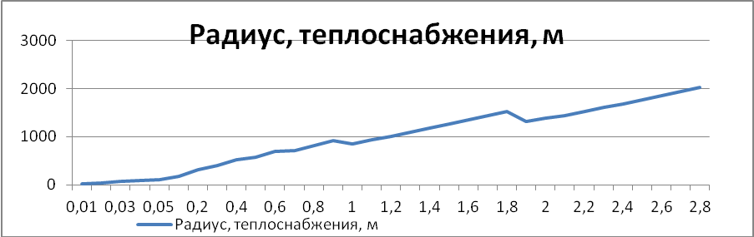
Рисунок 6.1 – Эффективный радиус теплоснабжения

ГЛАВА 7. ПРЕДЛОЖЕНИЯ ПО СТРОИТЕЛЬСТВУ, РЕКОНСТРУКЦИИ ТЕПЛОВЫХ СЕТЕЙ И СООРУЖЕНИЙ НА НИХ

а) реконструкция и строительство тепловых сетей, обеспечивающих перераспределение тепловой нагрузки из зон с дефицитом тепловой мощности в зоны с избытком тепловой мощности (использование существующих резервов)
Строительство или реконструкция тепловых сетей, обеспечивающих перераспределение тепловой нагрузки из зон с дефицитом тепловой мощности в зоны с избытком тепловой мощности, не предусматривается.

б) строительство тепловых сетей для обеспечения перспективных приростов тепловой нагрузки под жилищную, комплексную или производственную застройку во вновь осваиваемых районах поселения
Строительство тепловых сетей для обеспечения перспективных приростов тепловой нагрузки под жилищную, комплексную или производственную застройку во вновь осваиваемых районах поселения не предусматривается.

в) строительство тепловых сетей, обеспечивающих условия, при наличии которого существует возможность поставок тепловой энергии потребителям от различных источников тепловой энергии при сохранении надежности теплоснабжения
В настоящее время, возможность поставок тепловой энергии потребителям от различных источников тепловой энергии, при сохранении надежности теплоснабжения отсутствует, и в перспективе не предусмотрена.

г) строительство или реконструкция тепловых сетей для повышения эффективности функционирования системы теплоснабжения, в том числе за счет перевода котельных в пиковый режим работы или ликвидации котельных
Строительство или реконструкция тепловых сетей для повышения эффективности функционирования системы теплоснабжения, в том числе за счет перевода котельных в пиковый режим работы или ликвидации котельных не предусмотрено.

д) строительство тепловых сетей для обеспечения нормативной надежности теплоснабжения
Для обеспечения нормативной надежности и безопасности теплоснабжения запланированы мероприятия по реконструкции существующих тепловых сетей в связи с исчерпанием эксплуатационного ресурса.
При перекладке тепловых сетей, предлагается прокладка их из стальных труб в индустриальной тепловой изоляции из пенополиуретана (ППУ) в полиэтиленовой оболочке.

е) реконструкция тепловых сетей с увеличением диаметра трубопроводов для обеспечения перспективных приростов тепловой нагрузки
Мероприятия по данному пункту на территории Медведского сельского поселения не предусматриваются.

ж) реконструкция тепловых сетей, подлежащих замене в связи с исчерпанием эксплуатационного ресурса
Предложения по реконструкции тепловых сетей для обеспечения нормативной надежности и безопасности теплоснабжения представлены в таблице 7.1.
Таблица 7.1
Предложения по реконструкции тепловых сетей
№ п/п | Мероприятие | Протяженность трубопроводов в двухтрубном исчислении, м | Цели реализации мероприятия
1 | Капитальный ремонт тепловой сети котельной №13 | 40 | -сокращение потерь теплоэнергии в сетях;  - обеспечение заданного гидравлического режима, требуемой надежности теплоснабжения потребителей;  - снижение уровня износа объектов;  - повышение качества и надежности коммунальных услуг
2 | Капитальный ремонт тепловой сети котельной №20 | 248 | -сокращение потерь теплоэнергии в сетях;  - обеспечение заданного гидравлического режима, требуемой надежности теплоснабжения потребителей;  - снижение уровня износа объектов;  - повышение качества и надежности коммунальных услуг
3 | Капитальный ремонт тепловой сети котельной №21 | 823 | -сокращение потерь теплоэнергии в сетях;  - обеспечение заданного гидравлического режима, требуемой надежности теплоснабжения потребителей;  - снижение уровня износа объектов;  - повышение качества и надежности коммунальных услуг

з) строительство и реконструкция насосных станций
Действующие насосные станции, в зонах действия источников тепловой энергии, отсутствуют. Строительство насосных станций проектом не предусмотрено.

ГЛАВА 8. ПЕРСПЕКТИВНЫЕ ТОПЛИВНЫЕ БАЛАНСЫ

а) расчеты по каждому источнику тепловой энергии перспективных максимальных часовых и годовых расходов основного вида топлива для зимнего, летнего и переходного периодов, необходимого для обеспечения нормативного функционирования источников тепловой энергии на территориях поселения
В таблице 8.1 представлен перспективный расход топлива источников тепла Медведского сельского поселения.
Таблица 8.1
Перспективные расход основного топлива
Источник теплоснабжения | Ед. изм. | Расход топлива
Источник теплоснабжения | Ед. изм. | 2018 г. | 2019 г. | 2020 г. | 2021 г. | 2022 г. | 2023 г. | 2024 г. | 2025-2033 гг.
Котельная №13 | м³/год | 700 | 700 | 700 | 700 | 700 | 700 | 700 | 700
Котельная №20 | м³/год | н/д | - | - | - | - | - | - | -
Котельная №21 | м³/год | 1390 | 1390 | 1390 | 1390 | 1390 | 1390 | 1390 | 1390
Котельная №24 | м³/год | н/д | - | - | - | - | - | - | -

Результаты расчетов перспективных максимальных часовых и годовых расходов основного вида топлива по каждому источнику тепловой энергии представлены в таблице 8.2.
Таблица 8.2
Перспективный максимальный часовой расход основного топлива
Источник теплоснабжения | Ед. изм. | Расход топлива
Источник теплоснабжения | Ед. изм. | 2018 г. | 2019 г. | 2020 г. | 2021 г. | 2022 г. | 2023 г. | 2024 г. | 2025-2033 гг.
Котельная №13 | м³/ч | 0,12 | 0,12 | 0,12 | 0,12 | 0,12 | 0,12 | 0,12 | 0,12
Котельная №20 | м³/ч | - | - | - | - | - | - | - | -
Котельная №21 | м³/ч | 0,24 | 0,24 | 0,24 | 0,24 | 0,24 | 0,24 | 0,24 | 0,24
Котельная №24 | м³/ч | - | - | - | - | - | - | - | -

б) расчеты по каждому источнику тепловой энергии нормативных запасов аварийных видов топлива
Резервного топлива на котельных нет.

ГЛАВА 9. ОЦЕНКА НАДЁЖНОСТИ ТЕПЛОСНАБЖЕНИЯ

а) перспективные показатели надежности, определяемых числом нарушений в подаче тепловой энергии
Развитие системы централизованного теплоснабжения в соответствии с настоящей схемой позволит повысить надежность централизованного теплоснабжения Медведского сельского поселения и достигнуть верхний предел значения общего коэффициента надежности за счет повышения надежности электроснабжения источника тепловой энергии и снижения доли ветхих сетей.
Оценка надежности теплоснабжения разрабатываются в соответствии с подпунктом «и» пункта 19 и пункта 46 Требований к схемам теплоснабжения. Нормативные требования к надёжности теплоснабжения установлены в СНиП 41.02.2003 «Тепловые сети» в части пунктов 6.27-6.31 раздела «Надежность».
Для определения надежности системы коммунального теплоснабжения используются критерии, характеризующие состояние электроснабжения, водоснабжения, топливоснабжения источников теплоты, соответствие мощности теплоисточников и пропускной способности тепловых сетей расчетным тепловым нагрузкам, техническое состояние и резервирование тепловых сетей.
Показатель надежности рассчитывается по формуле:

где: К_{Э} – надежность электроснабжения источника теплоты,
К_{В} – надежность водоснабжения источника теплоты,
К_{Т} – надежность топливоснабжения источника теплоты,
К_{Б} – размер дефицита (соответствие тепловой мощности источников теплоты и пропускной способности тепловых сетей расчетным тепловым нагрузкам потребителей),
К_{Р} – коэффициент резервирования, который определяется отношением резервируемой на уровне центрального теплового пункта (квартала; микрорайона) расчетной тепловой нагрузки к сумме расчетных тепловых нагрузок подлежащих резервированию потребителей, подключенных к данному тепловому пункту,
К_{С} – коэффициент состояния тепловых сетей, характеризуемый наличием ветхих, подлежащих замене трубопроводов.
Данные критерии зависят от наличия резервного электро-, водо-, топливоснабжения, состояния тепловых сетей и пр., и определяются индивидуально для каждой системы теплоснабжения в соответствие с «Организационно-методическими рекомендациями по подготовке к проведению отопительного периода и повышению надежности систем коммунального теплоснабжения в городах и населенных пунктах Российской Федерации» МДС 41-6.2000 (утв. Приказом Госстроя РФ от 6 сентября 2000 г. N 203).
Существует несколько критериев надежности системы теплоснабжения:
- Высоконадежные (ВН) – при Кнад – более 0,9;
- Надежные (Н) – Кнад – от 0,75 до 0,89;
- Малонадежные (МН) – Кнад – от 0,5 до 0,74;
- Ненадежные (НН) – Кнад – менее 0,5.
Таблица 9.1
Перспективные показатели надежности систем теплоснабжения
№ п/п | Наименование показателя | Обозначение | Котельная №13 | Котельная №20 | Котельная №21 | Котельная №24
1 | Надежность электроснабжения источников тепловой энергии | Кэ | 1,0 | 1,0 | 1,0 | 1,0
2 | Надежность водоснабжения источников тепловой энергии | Кв | 1,0 | 1,0 | 1,0 | 1,0
3 | Надежность топливоснабжения источников тепловой энергии | Кт | 0,9 | 0,9 | 0,9 | 0,9
4 | Соответствие тепловой мощности источников тепловой энергии и пропускной способности тепловых сетей расчетным тепловым нагрузкам потребителей | Кб | 1,0 | 1,0 | 1,0 | 1,0
5 | Уровень резервирования источников тепловой энергии и элементов тепловой сети путем их кольцевания или устройства перемычек | Кр | 0 | 0 | 0 | 0
6 | Техническое состояние тепловых сетей, характеризуемое наличием ветхих, подлежащих замене трубопроводов | Кс | 0,9 | 0,9 | 0,9 | 0,9
7 | Коэффициент надежности системы коммунального теплоснабжения от источника тепловой энергии | Кнад | 0,8 | 0,8 | 0,8 | 0,8
8 | Общий показатель надежности системы коммунального теплоснабжения | Коб | 0,8 | 0,8 | 0,8 | 0,8

б) перспективные показатели, определяемых приведенной продолжительностью прекращений подачи тепловой энергии
Прекращения подачи тепловой энергии по состоянию на 2018 год (с учетом теплоиспользующих устройств), а также технологических ограничений, связанных с необеспечением заявленного располагаемого напора на потребительском вводе на тепловых сетях не зафиксировано. Данный показатель может быть рассчитан в том случае, если по каждому участку можно определить место повреждения с указанием времени отключения потребителя от сети. Однако, в связи с отсутствием информации по существующим отказам на тепловых сетях, произвести математические расчеты невозможно.

в) перспективные показатели, определяемых приведенным объемом недоотпуска тепла в результате нарушений в подаче тепловой энергии
Данный показатель может быть рассчитан в том случае, если по каждому участку можно определить место повреждения с указанием времени отключения потребителя от сети. Нарушений в подаче тепловой энергии не зафиксировано.

г) перспективные показатели, определяемых средневзвешенной величиной отклонений температуры теплоносителя, соответствующих отклонениям параметров теплоносителя в результате нарушений в подаче тепловой энергии
Нарушений в подаче тепловой энергии не зафиксировано.

ГЛАВА 10. ОБОСНОВАНИЕ ИНВЕСТИЦИЙ В СТРОИТЕЛЬСТВО, РЕКОНСТРУКЦИЮ И ТЕХНИЧЕСКОЕ ПЕРЕВООРУЖЕНИЕ

а) оценка финансовых потребностей для осуществления строительства, реконструкции и технического перевооружения источников тепловой энергии и тепловых сетей
Объём финансовых потребностей на реализацию схемы теплоснабжения определён путём применения дефлятора по промышленности к стоимости мероприятий.
Оценка величины необходимых инвестиций в реконструкцию и техническое перевооружение источников тепловой энергии и тепловых сетей в 2018-2033 гг. представлена в таблице 10.1.
Таблица 10.1
Объём финансовых потребностей (тыс. руб.)
Мероприятие | Итого | 2018 г. | 2019 г. | 2020 г. | 2021 г. | 2022 г. | 2023 г. | 2024 г. | 2025-  2033гг.
Предложения по строительству, реконструкции и техническому перевооружению источников тепловой энергии
Плановая замена котельного оборудования | 3640 | - | 380 | 400 | 360 | 412 | 840 | - | 1248
Предложения по реконструкции, модернизации, прокладке тепловых сетей
Капитальный ремонт тепловой сети котельной №13 протяженностью 40 п.м. в 2-х трубном исчислении | 78 | - | - | 78 | - | - | - | - | -
Капитальный ремонт тепловой сети котельной №20 протяженностью 248 п.м. в 2-х трубном исчислении | 489 | - | - | 88 | 156 | 245 | - | - | -
Капитальный ремонт тепловой сети котельной №21 протяженностью 823 п.м. в 2-х трубном исчислении | 1643 | - | 260 | 305 | 590 | 488 | - | - | -
ИТОГО: | 5850

б) предложения по источникам инвестиций, обеспечивающих финансовые потребности
В качестве источников инвестиций, предлагается использовать средства собранные через тариф на тепловую энергию и плату за подключения к системе теплоснабжения, бюджетное финансирование, а также средства собранные через тариф на прочие услуги, оказываемые Предприятиями.
Бюджетное финансирование планируется использовать на подготовку к отопительному периоду. Сбор платы за подключение к системе теплоснабжения, осуществляется в соответствии с действующим законодательством:
- 15% платы за подключение вносится в течение 15 дней с даты заключения договора о подключении – январь;
- 50% платы вносится в течение 90 дней с даты заключения договора о подключении - март;
- 35% платы вносится в течение 15 дней с даты подписания сторонами акта о подключении, фиксирующего техническую готовность к подаче тепловой энергии или теплоносителя на подключаемые объекты – июль.

в) расчет эффективности инвестиций
Для оценки экономической эффективности мероприятий по строительству, реконструкции и техническому перевооружению источников и тепловых сетей, проводится оценка показателей экономического эффекта и эффективности на основе расчета тарифа, сформированного методом экономически обоснованных расходов. Показатели эффективности использования тепловой мощности, тепловой нагрузки и отпуска тепловой энергии по вариантам в исходной схеме теплоснабжения отсутствуют.

г) расчеты ценовых последствий для потребителей при реализации программ строительства, реконструкции и технического перевооружения систем теплоснабжения
Рост тарифа на тепловую энергию обусловлен общими сценарными условиями, установленными Минэкономразвития РФ согласно индексам-дефляторам, и не зависит от фактической деятельности организаций.
Индекс роста прогнозной цены на производство и передачу тепловой энергии по методу экономически обоснованных расходов почти не превышает или ниже индекса роста тарифа регулируемый государством.

ГЛАВА 11. ОБОСНОВАНИЕ ПРЕДЛОЖЕНИЯ ПО ОПРЕДЕЛЕНИЮ ЕДИНОЙ ТЕПЛОСНАБЖАЮЩЕЙ ОРГАНИЗАЦИИ
В соответствии со статьей 2 п. 28 Федерального закона от 27 июля 2010 года №190-ФЗ «О теплоснабжении»:
Единая теплоснабжающая организация в системе теплоснабжения (далее – единая теплоснабжающая организация) – теплоснабжающая организация, которая определяется в схеме теплоснабжения федеральным органом исполнительной власти, уполномоченным Правительством Российской Федерации на реализацию государственной политики в сфере теплоснабжения, или органом местного самоуправления на основании критериев и в порядке, которые установлены правилами организации теплоснабжения, утвержденными Правительством Российской Федерации.
В соответствии с пунктом 22 «Требований к порядку разработки и утверждения схем теплоснабжения», утвержденных Постановлением Правительства Российской Федерации от 22.02.2012 №154:
Определение в схеме теплоснабжения единой теплоснабжающей организации (организаций) осуществляется в соответствии с критериями и порядком определения единой теплоснабжающей организации установленным Правительством Российской Федерации.
Критерии и порядок определения единой теплоснабжающей организации установлены Постановлением Правительства Российской Федерации от 08.08.2012 №808 «Об организации теплоснабжения в Российской Федерации и о внесении изменений в некоторые акты Правительства Российской Федерации».
В соответствии с требованиями документа:
Статус единой теплоснабжающей организации присваивается теплоснабжающей и (или) теплосетевой организации решением федерального органа исполнительной власти (в отношении городов населением 500 тысяч человек и более) или органа местного самоуправления (далее – уполномоченные органы) при утверждении схемы теплоснабжения.
В проекте схемы теплоснабжения должны быть определены границы зон деятельности единой теплоснабжающей организации (организаций). Границы зоны (зон) деятельности единой теплоснабжающей организации (организаций) определяются границами системы теплоснабжения.
Для присвоении организации статуса единой теплоснабжающей организации на территории поселения лица, владеющие на праве собственности или ином законном основании источниками тепловой энергии и (или) тепловыми сетями, подают в уполномоченный орган в течение 1 месяца с даты опубликования (размещения) в установленном порядке проекта схемы теплоснабжения, а также с даты опубликования (размещения) сообщения, указанного в пункте 17 настоящих Правил, заявку на присвоение организации статуса единой теплоснабжающей организации с указанием зоны ее деятельности. К заявке прилагается бухгалтерская отчетность, составленная на последнюю отчетную дату перед подачей заявки, с отметкой налогового органа о ее принятии.
Уполномоченные органы обязаны в течение 3 рабочих дней с даты окончания срока подачи заявок разместить сведения о принятых заявках на сайте поселения, городского округа, на сайте соответствующего субъекта Российской Федерации в информационно-телекоммуникационной сети «Интернет» (далее – официальный сайт).
В случае если на территории поселения, городского округа существуют несколько систем теплоснабжения, уполномоченные органы вправе:
- определить единую теплоснабжающую организацию (организации) в каждой из систем теплоснабжения, расположенных в границах поселения, городского округа;
- определить на несколько систем теплоснабжения единую теплоснабжающую организацию, если такая организация владеет на праве собственности или ином законном основании источниками тепловой энергии и (или) тепловыми сетями в каждой из систем теплоснабжения, входящей в зону её деятельности.
В случае если в отношении одной зоны деятельности единой теплоснабжающей организации подана одна заявка от лица, владеющего на праве собственности или ином законном основании источниками тепловой энергии и (или) тепловыми сетями в соответствующей системе теплоснабжения, то статус единой теплоснабжающей организации присваивается указанному лицу.
В случае если в отношении одной зоны деятельности единой теплоснабжающей организации подано несколько заявок от лиц, владеющих на праве собственности или ином законном основании источниками тепловой энергии и (или) тепловыми сетями в соответствующей системе теплоснабжения, орган местного самоуправления присваивает статус единой теплоснабжающей организации в соответствии с критериями определения единой теплоснабжающей организации.
В случае если в отношении зоны деятельности единой теплоснабжающей организации не подано ни одной заявки на присвоение соответствующего статуса, статус единой теплоснабжающей организации присваивается организации, владеющей в соответствующей зоне деятельности источниками тепловой энергии и (или) тепловыми сетями, и соответствующей критериям.
Критерии определения единой теплоснабжающей организации:
- владение на праве собственности или ином законном основании источниками тепловой энергии с наибольшей рабочей тепловой мощностью и (или) тепловыми сетями с наибольшей емкостью в границах зоны деятельности единой теплоснабжающей организации;
- размер собственного капитала;
- способность в лучшей мере обеспечить надежность теплоснабжения в соответствующей системе теплоснабжения.
Размер собственного капитала определяется по данным бухгалтерской отчетности, составленной на последнюю отчетную дату перед подачей заявки на присвоение статуса единой теплоснабжающей организации с отметкой налогового органа о ее принятии.
Единая теплоснабжающая организация обязана:
- заключать и надлежаще исполнять договоры теплоснабжения со всеми обратившимися к ней потребителями тепловой энергии в своей зоне деятельности;
- осуществлять мониторинг реализации схемы теплоснабжения и подавать в орган, утвердивший схему теплоснабжения, отчеты о реализации, включая предложения по разработке схемы;
- надлежащим образом исполнять обязательства перед иными теплоснабжающими и теплосетевыми организациями в зоне своей деятельности;
- осуществлять контроль режимов потребления тепловой энергии в зоне своей деятельности.
В соответствии с критериями и порядком определения единой теплоснабжающей организации в качестве единых теплоснабжающих организаций на территории Медведского сельского поселения предлагается рассмотреть две организации: ООО «ТК Новгородская» и НАО «ТЭК Новгородский».

ЗАКЛЮЧЕНИЕ
В государственной стратегии Российской Федерации развитию систем теплоснабжения поселений, городских округов определено, что в городах с высокой плотностью застройки следует модернизировать и развивать системы централизованного теплоснабжения от крупных котельных и теплоцентралей.
Требования п.8 статьи 23 Федерального закона от 27.07.2010 №190-ФЗ» «О теплоснабжении» обязательными критериями принятия решений в отношении развития систем теплоснабжения являются:
- обеспечение надежности теплоснабжения потребителей;
- минимизация затрат на теплоснабжения в расчете на каждого потребителя в долгосрочной перспективе;
- приоритет комбинированной выработки электрической и тепловой энергии с учетом экономической обоснованности;
- учет инвестиционных программ организаций, осуществляющих регулируемые виды деятельности в сфере теплоснабжения, программ в области энергосбережения и повышения энергетической эффективности, указанных организаций, региональных программ, муниципальных программ в области энергосбережения и повышения энергетической эффективности.
- согласование схем теплоснабжения с иными программами развития сетей инженерно-технического обеспечения, а также программами газификации.
Возможные и оптимальные пути решения этих задач в системе теплоснабжения Медведского сельского поселения, а также объем необходимых для реализации варианта инвестиций отражены в разработанной Схеме теплоснабжения.
В соответствии с «Требованиями к порядку разработки и утверждения схем теплоснабжения», утвержденными Постановлением Правительства Российской Федерации от 22.02.2012 №154 «О требованиях к схемам теплоснабжения, порядку их разработки и утверждения» схема теплоснабжения подлежит ежегодно разработке в отношении следующих данных:
а) распределение тепловой нагрузки между источниками тепловой энергии, на который распределяются нагрузки;
б) изменение тепловых нагрузок в каждой зоне действия источников тепловой энергии, в том числе за счет перераспределения тепловой нагрузки из одной зоны действия в другую в период, на который распределяются нагрузки;
в) внесение изменений в схему теплоснабжения или отказ от внесения изменений в части включения в нее мероприятий по обеспечению технической возможности подключения к системам теплоснабжения объектов капитального строительства;
г) переключение тепловой нагрузки от котельных на источники с комбинированной выработкой тепловой и электрической энергии в весенне-летний период функционирования системы теплоснабжения;
д) переключение тепловой нагрузки от котельных на источники с комбинированной выработкой тепловой и электрической энергии, в том числе за счет вывода котельных в пиковый режим в отопительный период работы, холодный резерв, из эксплуатации;
е) мероприятия по переоборудованию котельных в источники комбинированной выработки тепловой и электрической энергии;
ж) ввод в эксплуатацию в результате строительства, реконструкции и технического перевооружения источников тепловой энергии и соответствие их обязательным требованиям, установленным законодательством Российской Федерации, и проектной документации;
з) строительство и реконструкция тепловых сетей, включая их реконструкцию в связи с исчерпанием установленного и продленного ресурсов;
и) баланс топливно-энергетических ресурсов для обеспечения теплоснабжения, в том числе расходов аварийных запасов топлива;
к) финансовые потребности при изменении схемы теплоснабжения и источники их покрытия.
Разработка схем теплоснабжения осуществляется в соответствии с требованиями к порядку разработки и утверждения схем теплоснабжения.

